

โครงการส่งเสริมกิจกรรมวันสำคัญวัฒนธรรมประเพณีระดับปฐมวัย

คำนำ
ก
เอกสารฉบับนี้ เป็นเอกสารรายงานการดำเนินงานฝ่ายกิจการนักเรียน โครงการส่งเสริมกิจกรรมวันสำคัญวัฒนธรรมประเพณีระดับปฐมวัย เพื่อส่งเสริมกิจกรรมวันสำคัญวัฒนธรรมประเพณีระดับปฐมวัย และฝึกให้เด็กนักเรียนแสดงออกถึงความภาคภูมิใจในวัฒนธรรมไทยและความรักต่อพระพุทธศาสนา ซึ่งมีคุณลักษณะที่พึงประสงค์ ตามค่านิยม 12 ประการ และนำความรู้ที่ได้ไปประยุกต์ใช้ในชีวิตประจำวันของตนเองมีจิตสำนึกที่ดี ทั้งกายวาจาใจ เป็นสมาชิกที่ดีของครอบครัว โรงเรียน ชุมชน สังคม และประเทศชาติต่อไป
ทั้งนี้ในการดำเนินงานโครงการส่งเสริมกิจกรรมวันสำคัญวัฒนธรรมประเพณีระดับปฐมวัย ผู้จัดทำโครงการ ขอขอบพระคุณ บาทหลวง ดร.จักรี พันธ์สมบัติ ผู้จัดการ/ผู้อำนวยการโรงเรียนมารีย์อนุสรณ์ บาทหลวงวิชญะ ประทุมมา รองผู้อำนวยการโรงเรียนมารีย์อนุสรณ์ และคณะผู้บริหาร ที่ส่งเสริมสนับสนุน คอยให้คำแนะนำด้านการจัดโครงการ และขอบคุณคณะครูทุกท่านที่ให้ความร่วมมือในการดำเนินโครงการเป็นอย่างดี ผู้จัดทำโครงการหวังเป็นอย่างยิ่งว่า เอกสารฉบับนี้จะเป็นแนวทางการดำเนินโครงการในครั้งต่อไป
หากมีข้อผิดพลาดประการใดผู้จัดทำโครงการจะได้นำไปปรับปรุงในครั้งต่อไป

นางสาวณัชญาภรณ์ แก่นดี
ผู้รับผิดชอบโครงการ

สารบัญ
ข

เรื่อง หน้า
คำนำ ก
สารบัญ ข
รายงานสรุปโครงการพัฒนาระบบดูแลช่วยเหลือนักเรียน 1
- สรุปผลการดำเนินงานตามตัวชี้วัดความสำเร็จ 4
- จุดเด่นของแผนงาน/โครงการ/กิจกรรมครั้งนี้ 5
ภาคผนวก 7-39 - แผนงานโครงการส่งเสริมกิจกรรมวันสำคัญวัฒนธรรมประเพณีระดับปฐมวัย
- แผนงานกิจกรรมวันเข้าพรรษา
- แผนงานกิจกรรมวันลอยกระทง
- ประมวลภาพกิจกรรม

แบบสรุปรายงานผลการดำเนินงาน
1
ฝ่ายกิจการนักเรียนระดับปฐมวัย โรงเรียนมารีย์อนุสรณ์ จังหวัดบุรีรัมย์
ปีการศึกษา 2567
**************************************************************************

ลำดับที่ 5 ปีการศึกษา 2567
ชื่อโครงการ/ กิจกรรม ส่งเสริมกิจกรรมวันสำคัญวัฒนธรรมประเพณีระดับปฐมวัย
หน่วยงานที่รับผิดชอบ กิจการนักเรียน ฝ่าย ปฐมวัย
ตอบสนองแผนพัฒนาโรงเรียน : พันธกิจข้อที่ 1 กลยุทธ์ข้อที่ 1,3 เป้าหมายข้อที่ 1,2
ตอบสนองมาตรฐานการศึกษา สมศ.รอบ 5 : มาตรฐานที่ 1,2 ประเด็นที่ 1.2
ตอบสนองมาตรฐานของโรงเรียน : มาตรฐานที่ 1 ตัวบ่งชี้ที่ 1.2
สอดคล้องกับนโยบายและจุดเน้นกระทรวงศึกษาธิการที่ 1.2
ลักษณะโครงการ ประจำ ใหม่ ต่อเนื่อง
ผู้รับผิดชอบ นางสาวณัชญาภรณ์ แก่นดี
ระยะเวลาดำเนินการ ปีการศึกษา 2567
1. หลักการและเหตุผล
โครงการส่งเสริมกิจกรรมวันสำคัญวัฒนธรรมประเพณีระดับปฐมวัย เป็นกิจกรรมที่เน้นผู้เรียนเป็นสำคัญ ซึ่งการจัดโครงการส่งเสริมกิจกรรมวันสำคัญวัฒนธรรมประเพณีระดับปฐมวัยเพื่อปลูกฝังให้เด็กนักเรียนรู้จัก อนุรักษ์ศิลปะ วัฒนธรรมและขนบธรรมเนียมประเพณีที่สำคัญของชุมชนและภูมิใจในความเป็นไทย สืบทอดประเพณีอันดีของท้องถิ่น และเป็นการส่งเสริมคุณธรรมจริยธรรม ซึ่งโครงการส่งเสริมกิจกรรมวันสำคัญวัฒนธรรมประเพณีระดับปฐมวัยเป็นกิจกรรมที่จัดขึ้นเพื่อให้เด็กนักเรียนได้รู้ความหมายและความสำคัญของวันสำคัญเพื่อให้เด็กนักเรียนทุกคนมีส่วนร่วมในการทำกิจกรรมและสามารถนำไปปฏิบัติได้จริง ส่งเสริมพัฒนาการทั้ง 4 ด้าน ได้แก่ ร่างกาย อามรณ์-จิตใจ สังคม และสติปัญญา ของเด็กนักเรียนได้เป็นอย่างดี ซึ่งเป็นการฝึกทักษะ เพื่อนำไปใช้ในการดำเนินชีวิต สามารถอยู่ร่วมกับผู้อื่นได้อย่างมีความสุข ส่งเสริมการดำเนินงานและการจัดตั้งแหล่งเรียนรู้ตลอดชีวิตทุกรูปแบบอย่างเพียงพอและมีประสิทธิภาพ รวมทั้งกิจกรรมวันสำคัญวัฒนธรรมประเพณีที่สำคัญเพื่อมุ่งให้นักเรียนได้รับการเรียนรู้จากประสบการณ์จริง ปฏิบัติจริง และเกิดการใฝ่รู้ รักและภูมิใจในวันสำคัญวัฒนธรรมประเพณี
เพื่อส่งเสริมกิจกรรมวันสำคัญวัฒนธรรมประเพณีระดับปฐมวัยและส่งเสริมการปลูกจิตสำนึกการมีส่วนร่วมในการจัดกิจกรรมต่างๆ ที่เกี่ยวข้องทั้งในและนอกสถานศึกษาและนำความรู้ที่ได้ไปประยุกต์ใช้ในชีวิต ประจำวันของตนเองและในปี ค.ศ 2024-2025 เป็นปีแห่งการ”รวมพลังรักษ์โลก”ของศาสนจักรคาทอลิคในประเทศไทย ฝ่ายกิจการนักเรียนได้ตระหนักถึงการรักษ์โลก ด้วยการประชาสัมพันธ์ร่วมสนับสนุนให้เด็กนักเรียนเห็นความสำคัญของสาเหตุการเกิดภาวะโลกร้อน เป็นการแสดงออกได้ถึงการรักษ์โลกอีกช่องทางหนึ่ง และยังมุ่งเน้นให้เด็กนักเรียนได้ตระหนักถึงวันสำคัญวัฒนธรรมประเพณีได้ อนุรักษ์และสืบสานวัฒนธรรมประเพณีอันดีงามของไทย เป็นแบบอย่างสร้างความสัมพันธ์อันดีต่อสังคม และนำไปประยุกต์ใช้ในการอยู่ร่วมกับผู้อื่นอย่างมีความสุข
2
2. วัตถุประสงค์
2.1 เพื่อให้เด็กนักเรียนมีส่วนร่วมในการสืบสานวัฒนธรรมและประเพณีอันดีงามรักของไทย
2.2 เพื่อส่งเสริมทักษะในเรื่องคุณธรรม จริยธรรม อันดีงาม
2.3 เพื่อส่งเสริมให้เด็กนักเรียนเป็นแบบอย่างต่อสังคมเป็นพลังการพัฒนาสังคมในวงกว้างให้ดียิ่งๆขึ้น
2.4 เพื่อสร้างความสัมพันธ์และความร่วมมืออันดีระหว่างโรงเรียนกับชุมชน
3. เป้าหมาย
3.1 เชิงปริมาณ
- เด็กนักเรียนระดับปฐมวัยโรงเรียนมารีย์อนุสรณ์
3.2 เชิงคุณภาพ
3.2.1 เพื่อส่งเสริมให้เด็กนักเรียนมีความรู้เกี่ยวกับความสำคัญของวันสำคัญต่าง ๆ ของไทย
3.2.2 เพื่อให้เด็กนักเรียนร่วมกิจกรรมวันสำคัญต่าง ๆ
. 3.2.3 เพื่อให้เด็กนักเรียนเกิดความตระหนักและเห็นคุณค่าของวัฒนธรรมประเพณีอันดีงามของไทย และสามารถนำธรรมะ หลักคำสอนมาประยุกต์ใช้ในชีวิตประจำวันอย่างมีประสิทธิภาพ
3.3 ตัวชี้วัดความสำเร็จ
3.3.1 เด็กนักเรียนมีส่วนร่วมในการสืบสานวัฒนธรรมและประเพณีอันดีงามของไทย
คิดเป็นร้อยละ 90
3.3.2 เด็กนักเรียนมีทักษะในเรื่องคุณธรรม จริยธรรม อันดีงามคิดเป็นร้อยละ 90
3.3.3 เด็กนักเรียนเป็นแบบอย่างต่อสังคม เป็นพลังการพัฒนาสังคมในวงกว้างให้ดียิ่งๆขึ้น
คิดเป็นร้อยละ 90
3.3.4 เด็กนักเรียนมีความสัมพันธ์และความร่วมมืออันดีระหว่างโรงเรียนกับชุมชน
คิดเป็นร้อยละ 90
4. สรุปวิธีดำเนินการ (ที่ปฏิบัติจริง)
โรงเรียนมารีย์อนุสรณ์ ได้ดำเนินการตามโครงการส่งเสริมกิจกรรมวันสำคัญวัฒนธรรมประเพณีระดับปฐมวัยประจำปีการศึกษา 2567 โดยดำเนินตามกระบวนการวงจร PDCAA ตามการดำเนินงานแผนงานของโรงเรียนมารีย์อนุสรณ์ โดยมีกิจกรรมตามโครงการส่งเสริมกิจกรรมวันสำคัญวัฒนธรรมประเพณีระดับปฐมวัย การดำเนินกิจกรรมมีการดำเนินการดังนี้
โดยดำเนินการ ดังต่อไปนี้
1. ขั้นวางแผน (P : PLAN)
  - ประชุมฝ่ายกิจการและคณะกรรมการรับผิดชอบโครงการ
1.2 แต่งตั้งคณะกรรมการจัดกิจกรรมตามโครงการ นำเสนอเพื่อขออนุมัติ
1.3 ติดต่อประสานงาน ครู หัวหน้าสาย อนุบาล 1-3
3
1.4 ประชาสัมพันธ์เพื่อให้ครูรับทราบ
2. ขั้นดำเนินการ (D : DO)
  - แต่งตั้งคณะกรรมการดำเนินการจัดกิจกรรมตามโครงการ
  - ประชุมคณะกรรมการเพื่อวางแนวทางการจัดกิจกรรม
2.3 ดำเนินการจัดกิจกรรม มีการดำเนินการดังนี้
2.3.1 บอกความสำคัญกิจกรรมตามโครงการ
2.3.2 จัดกิจกรรมตามโครงการ
2.3.3 ครูและเด็กนักเรียนร่วมกิจกรรมตามโครงการ
3. ขั้นตรวจสอบติดตามประเมินผล (C : CHECK)
3.1 ติดตามตรวจสอบการจัดกิจกรรม 3.2 ประเมินผลการจัดกิจกรรม 3.3 ติดตามตรวจสอบแบบสำรวจจำนวนเด็กนักเรียนระดับปฐมวัยที่เข้าร่วมกิจกรรม 3.4 วิเคราะห์สังเคราะห์ประเมินผลการดำเนินกิจกรรม 4. ขั้น/รายงานปรับปรุงพัฒนา (A : ACT) 4.1 ประชุมรายงานดำเนินงานกิจกรรม 4.2 นำผลการประเมินมาวางแผนและปรับปรุงพัฒนาปีการศึกษา 2568 4.3 สรุปเป็นรายงานนำเสนอผู้บริหาร 5. ขั้นการนำเสนอผลการดำเนินการ (A: Achievement) 5.1 สรุปผลการดำเนินงานเผยแพร่สู่สาธารณชน โดยผ่านช่องทางอย่างหลากหลาย เช่น วารสาร เว็บไซต์โรงเรียน facebook โรงเรียน
5. งบประมาณ
งบประมาณที่ตั้งไว้ 200 บาท งบประมาณที่ใช้ไป - บาท งบประมาณที่คงเหลือ 200 บาท
6. วิธีการติดตาม/เครื่องมือการประเมินผลการปฏิบัติงาน
6.1 แบบสำรวจจำนวนเด็กนักเรียนระดับปฐมวัยที่เข้าร่วมกิจกรรมวันเข้าพรรษา 6.2 แบบสำรวจจำนวนเด็กนักเรียนระดับปฐมวัยที่เข้าร่วมกิจกรรมวันลอยกระทง

7. สรุปผลการดำเนินงานตามตัวชี้วัดความสำเร็จโครงการ
4
ที่ | ตามตัวชี้วัดความสำเร็จของ กิจกรรม | สภาพความสำเร็จ |  | ผลการดำเนินงาน
 |  | บรรลุ | ไม่บรรลุ
1 | กิจกรรมวันเข้าพรรษา  - เด็กนักเรียนมีส่วนร่วมในการสืบสานวัฒนธรรมและประเพณีอันดีงามของไทย  คิดเป็นร้อยละ 90 |  |  | จากการสำรวจจำนวนเด็กนักเรียนระดับปฐมวัยที่เข้าร่วมกิจกรรมวันเข้าพรรษา พบว่าเด็กนักเรียนมีส่วนร่วมในการสืบสานวัฒนธรรมและประเพณีอันดีงามของไทยนี้มาก  จากการสำรวจจำนวนเด็กนักเรียนระดับปฐมวัยที่เข้าร่วมกิจกรรมระดับชั้นอนุบาล 3 มี 4 ห้อง ระดับชั้นอนุบาล 3/1-3/2-3/3-3/4 มีจำนวน 121 คน เข้าร่วมกิจกรรมจำนวน 115 คน โดยคิดเป็นร้อยละ 95.04
2 | กิจกรรมวันลอยกระทง  - เด็กนักเรียนมีส่วนร่วมในการสืบสานวัฒนธรรมและประเพณีอันดีงามของไทย  คิดเป็นร้อยละ 90 |  |  | จากการสำรวจจำนวนเด็กนักเรียนระดับปฐมวัยที่เข้าร่วมกิจกรรมวันลอยกระทง  พบว่า เด็กนักเรียนมีส่วนร่วมในการสืบสานวัฒนธรรมและประเพณีอันดีงามของไทยนี้มาก  จากการสำรวจจำนวนเด็กนักเรียนระดับปฐมวัยที่เข้าร่วมกิจกรรมระดับชั้นอนุบาล 3 มี 4 ห้อง ระดับชั้นอนุบาล 3/1-3/2-3/3-3/4 มีจำนวน 121 คน เข้าร่วมกิจกรรมจำนวน 115 คน โดยคิดเป็นร้อยละ 95.04

8. สรุปผลในภาพรวม
5
8.1 จุดเด่นของแผนงาน/โครงการ/กิจกรรม ครั้งนี้
8.1.1 นักเรียนมีส่วนร่วมในการสืบสานวัฒนธรรมและประเพณีอันดีงามรักของไทย
8.1.2 นักเรียนมีทักษะในเรื่องคุณธรรม จริยธรรม อันดีงาม
8.1.3 นักเรียนเป็นแบบอย่างต่อสังคม เป็นพลังการพัฒนาสังคมในวงกว้างให้ดียิ่งๆ ขึ้น
8.1.4 นักเรียนมีความสัมพันธ์และความร่วมมืออันดีระหว่างโรงเรียนกับชุมชน
8.2 ข้อเสนอแนะเพื่อการพัฒนาแผนงาน/โครงการ/กิจกรรม ครั้งต่อไป
8.1 ในการจัดกิจกรรมในครั้งต่อไปได้เพิ่ม เป้าหมายผู้เข้าร่วมกิจกรรมให้มากขึ้น
8.2 คณะกรรมการดำเนินจจะปรับปรุงและหาแนวทางร่วมกันในการจัดโครงการส่งเสริมกิจกรรมวันสำคัญวัฒนธรรมประเพณีระดับปฐมวัยให้เหมาะสมมากยิ่งขึ้นต่อไป

6
ลงชื่อ………………………………………….. ลงชื่อ………………………………ผู้รับทราบ
(นางสาวณัชญาภรณ์ แก่นดี) (นางภริตพร นวลเท่า)
ผู้รับผิดชอบ ผู้ช่วยผู้อำนวยการฝ่ายกิจการนักเรียน

สรุปผลการพิจารณา
เห็นสมควรให้ดำเนินการต่อไปในปีการศึกษาหน้า
ไม่เห็นสมควรให้ดำเนินการต่อ เนื่องจาก

......................................................................................................................................................................................................................................................................................................................................................................................................................................................................................................................................................................................................................................................................................................................................................................................................................................................................................................

ทั้งนี้ให้นำผลการประเมิน ปัญหา อุปสรรค และข้อเสนอแนะ ไปพัฒนากระบวนการจัดการเรียนการสอนและการทำงาน โดยพิจารณาวัตถุประสงค์ เป้าหมายการดำเนินงาน ให้สอดคล้องกับเป้าหมายการจัดการศึกษาให้ดียิ่งขึ้นต่อไป

ลงชื่อ..................................................................ผู้รับทราบ
( บาทหลวง ดร.จักรี พันธ์สมบัติ )
ผู้จัดการ/ผู้อำนวยการโรงเรียนมารีย์อนุสรณ์

7
ภาคผนวก

- แผนงานโครงการส่งเสริมกิจกรรมวันสำคัญวัฒนธรรมประเพณีระดับปฐมวัย
- แผนงานกิจกรรมวันเข้าพรรษา
- แผนงานกิจกรรมวันลอยกระทง


8
ลำดับที่ 5 ปีการศึกษา 2567
ชื่อโครงการ/ กิจกรรม ส่งเสริมกิจกรรมวันสำคัญวัฒนธรรมประเพณีระดับปฐมวัย
หน่วยงานที่รับผิดชอบ กิจการนักเรียน ฝ่าย ปฐมวัย
ตอบสนองแผนพัฒนาโรงเรียน : พันธกิจข้อที่ 1 กลยุทธ์ข้อที่ 1,3 เป้าหมายข้อที่ 1,2
ตอบสนองมาตรฐานการศึกษา สมศ.รอบ 5 : มาตรฐานที่ 1,2 ประเด็นที่ 1.2
ตอบสนองมาตรฐานของโรงเรียน : มาตรฐานที่ 1 ตัวบ่งชี้ที่ 1.2
สอดคล้องกับนโยบายและจุดเน้นกระทรวงศึกษาธิการที่ 1.2
ลักษณะโครงการ ประจำ ใหม่ ต่อเนื่อง
1. หลักการและเหตุผล
โครงการส่งเสริมกิจกรรมวันสำคัญวัฒนธรรมประเพณีระดับปฐมวัย เป็นกิจกรรมที่เน้นผู้เรียนเป็นสำคัญ ซึ่งการจัดโครงการส่งเสริมกิจกรรมวันสำคัญวัฒนธรรมประเพณีระดับปฐมวัยเพื่อปลูกฝังให้เด็กนักเรียนรู้จัก อนุรักษ์ศิลปะ วัฒนธรรมและขนบธรรมเนียมประเพณีที่สำคัญของชุมชนและภูมิใจในความเป็นไทย สืบทอดประเพณีอันดีของท้องถิ่น และเป็นการส่งเสริมคุณธรรมจริยธรรม ซึ่งโครงการส่งเสริมกิจกรรมวันสำคัญวัฒนธรรมประเพณีระดับปฐมวัยเป็นกิจกรรมที่จัดขึ้นเพื่อให้เด็กนักเรียนได้รู้ความหมายและความสำคัญของวันสำคัญเพื่อให้เด็กนักเรียนทุกคนมีส่วนร่วมในการทำกิจกรรมและสามารถนำไปปฏิบัติได้จริง ส่งเสริมพัฒนาการทั้ง 4 ด้าน ได้แก่ ร่างกาย อามรณ์-จิตใจ สังคม และสติปัญญา ของเด็กนักเรียนได้เป็นอย่างดี ซึ่งเป็นการฝึกทักษะ เพื่อนำไปใช้ในการดำเนินชีวิต สามารถอยู่ร่วมกับผู้อื่นได้อย่างมีความสุข ส่งเสริมการดำเนินงานและการจัดตั้งแหล่งเรียนรู้ตลอดชีวิตทุกรูปแบบอย่างเพียงพอและมีประสิทธิภาพ รวมทั้งกิจกรรมวันสำคัญวัฒนธรรมประเพณีที่สำคัญเพื่อมุ่งให้นักเรียนได้รับการเรียนรู้จากประสบการณ์จริง ปฏิบัติจริง และเกิดการใฝ่รู้ รักและภูมิใจในวันสำคัญวัฒนธรรมประเพณี
เพื่อส่งเสริมกิจกรรมวันสำคัญวัฒนธรรมประเพณีระดับปฐมวัยและส่งเสริมการปลูกจิตสำนึกการมีส่วนร่วมในการจัดกิจกรรมต่างๆ ที่เกี่ยวข้องทั้งในและนอกสถานศึกษาและนำความรู้ที่ได้ไปประยุกต์ใช้ในชีวิต ประจำวันของตนเองและในปี ค.ศ 2024-2025 เป็นปีแห่งการ”รวมพลังรักษ์โลก”ของศาสนจักรคาทอลิคในประเทศไทย ฝ่ายกิจการนักเรียนได้ตระหนักถึงการรักษ์โลก ด้วยการประชาสัมพันธ์ร่วมสนับสนุนให้เด็กนักเรียนเห็นความสำคัญของสาเหตุการเกิดภาวะโลกร้อน เป็นการแสดงออกได้ถึงการรักษ์โลกอีกช่องทางหนึ่ง และยังมุ่งเน้นให้เด็กนักเรียนได้ตระหนักถึงวันสำคัญวัฒนธรรมประเพณีได้ อนุรักษ์และสืบสานวัฒนธรรมประเพณีอันดีงามของไทย เป็นแบบอย่างสร้างความสัมพันธ์อันดีต่อสังคม และนำไปประยุกต์ใช้ในการอยู่ร่วมกับผู้อื่นอย่างมีความสุข
2. วัตถุประสงค์
2.1 เพื่อให้เด็กนักเรียนมีส่วนร่วมในการสืบสานวัฒนธรรมและประเพณีอันดีงามรักของไทย
2.2 เพื่อส่งเสริมทักษะในเรื่องคุณธรรม จริยธรรม อันดีงาม
9
2.3 เพื่อส่งเสริมให้เด็กนักเรียนเป็นแบบอย่างต่อสังคม เป็นพลังการพัฒนาสังคมในวงกว้างให้ดียิ่งๆ ขึ้น
2.4 เพื่อสร้างความสัมพันธ์และความร่วมมืออันดีระหว่างโรงเรียนกับชุมชน
3. เป้าหมาย
3.1 เชิงปริมาณ
- เด็กนักเรียนระดับปฐมวัยโรงเรียนมารีย์อนุสรณ์
3.2 เชิงคุณภาพ
3.2.1 เพื่อส่งเสริมให้เด็กนักเรียนมีความรู้เกี่ยวกับความสำคัญของวันสำคัญต่าง ๆ ของไทย
3.2.2 เพื่อให้เด็กนักเรียนร่วมกิจกรรมวันสำคัญต่าง ๆ
. 3.2.3 เพื่อให้เด็กนักเรียนเกิดความตระหนักและเห็นคุณค่าของวัฒนธรรมประเพณีอันดีงามของไทย และสามารถนำธรรมะ หลักคำสอนมาประยุกต์ใช้ในชีวิตประจำวันอย่างมีประสิทธิภาพ
3.3 ตัวชี้วัดความสำเร็จ
3.3.1 เด็กนักเรียนมีส่วนร่วมในการสืบสานวัฒนธรรมและประเพณีอันดีงามรักของไทยคิดเป็นร้อยละ 90
3.3.2 เด็กนักเรียนมีทักษะในเรื่องคุณธรรม จริยธรรม อันดีงามคิดเป็นร้อยละ 90
3.3.3 เด็กนักเรียนเป็นแบบอย่างต่อสังคม เป็นพลังการพัฒนาสังคมในวงกว้างให้ดียิ่งๆ ขึ้น
คิดเป็นร้อยละ 90
3.3.4 เด็กนักเรียนมีความสัมพันธ์และความร่วมมืออันดีระหว่างโรงเรียนกับชุมชน
คิดเป็นร้อยละ 90
4. งบประมาณ
4.1 งบโรงเรียน 200 บาท 4.2 งบโครงการเรียนฟรี - บาท
4.3 งบจัดหา - บาท
รวมเป็นเงิน 200 บาท
5. สถานที่ดำเนินการ
- โรงเรียนมารีย์อนุสรณ์ ตำบลชุมเห็ด อำเภอเมือง จังหวัดบุรีรัมย์
6. เครื่องมือการติดตามและประเมินผล
- แบบสำรวจจำนวนเด็กนักเรียนระดับปฐมวัยที่เข้าร่วมกิจกรรมวันเข้าพรรษา
- แบบสำรวจจำนวนเด็กนักเรียนระดับปฐมวัยที่เข้าร่วมกิจกรรมวันลอยกระทง
7. รายละเอียดกิจกรรม ระยะเวลาการดำเนินการและงบประมาณ
10
ลำดับที่ | กิจกรรม | มาตรฐานที่ | ระยะเวลาดำเนินการ | ผู้รับผิดชอบ | งบประมาณ
1. | กิจกรรมวันเข้าพรรษา | 1,2 | 19 ก.ค.67 | นางสาวณัชญาภรณ์ แก่นดี | 100
2. | กิจกรรมวันลอยกระทง | 1,2 | 15 พ.ย.67 | นางสาวณัชญาภรณ์ แก่นดี | 100

8. การประเมินผล
กิจกรรม | ตัวชี้วัดความสำเร็จ | เครื่องมือที่ใช้
กิจกรรมวันเข้าพรรษา | - เด็กนักเรียนมีส่วนร่วมในการสืบสานวัฒนธรรมและประเพณีอันดีงามรักของไทยคิดเป็นร้อยละ 90  - เด็กนักเรียนมีทักษะในเรื่องคุณธรรม จริยธรรม อันดีงามคิดเป็นร้อยละ 90  - เด็กนักเรียนเป็นแบบอย่างต่อสังคมเป็นพลังการพัฒนาสังคมในวงกว้างให้ดียิ่งๆ ขึ้น  คิดเป็นร้อยละ 90  - เด็กนักเรียนมีความสัมพันธ์และความร่วมมืออันดีระหว่างโรงเรียนกับชุมชน  คิดเป็นร้อยละ 90 | - แบบสำรวจจำนวนเด็กนักเรียน  ระดับปฐมวัยที่เข้าร่วมกิจกรรม  วันเข้าพรรษา
กิจกรรมวันลอยกระทง | - เด็กนักเรียนมีส่วนร่วมในการสืบสานวัฒนธรรมและประเพณีอันดีงามรักของไทยคิดเป็นร้อยละ 90  - เด็กนักเรียนมีทักษะในเรื่องคุณธรรม จริยธรรม อันดีงามคิดเป็นร้อยละ 90  - เด็กนักเรียนเป็นแบบอย่างต่อสังคมเป็นพลังการพัฒนาสังคมในวงกว้างให้ดียิ่งๆ ขึ้น  คิดเป็นร้อยละ 90  - เด็กนักเรียนมีความสัมพันธ์และความร่วมมืออันดีระหว่างโรงเรียนกับชุมชน  คิดเป็นร้อยละ 90 | - แบบสำรวจจำนวนเด็กนักเรียน  ระดับปฐมวัยที่เข้าร่วมกิจกรรม  วันลอยกระทง

9. ผลที่คาดว่าจะได้รับ
11
9.1 เด็กนักเรียนมีส่วนร่วมในการสืบสานวัฒนธรรมและประเพณีอันดีงามรักของไทย
9.2 เด็กนักเรียนมีทักษะในเรื่องคุณธรรม จริยธรรม อันดีงาม
9.3 เด็กนักเรียนเป็นแบบอย่างต่อสังคม เป็นพลังการพัฒนาสังคมในวงกว้างให้ดียิ่งๆ ขึ้น
9.4 เด็กนักเรียนมีความสัมพันธ์และความร่วมมืออันดีระหว่างโรงเรียนกับชุมชน

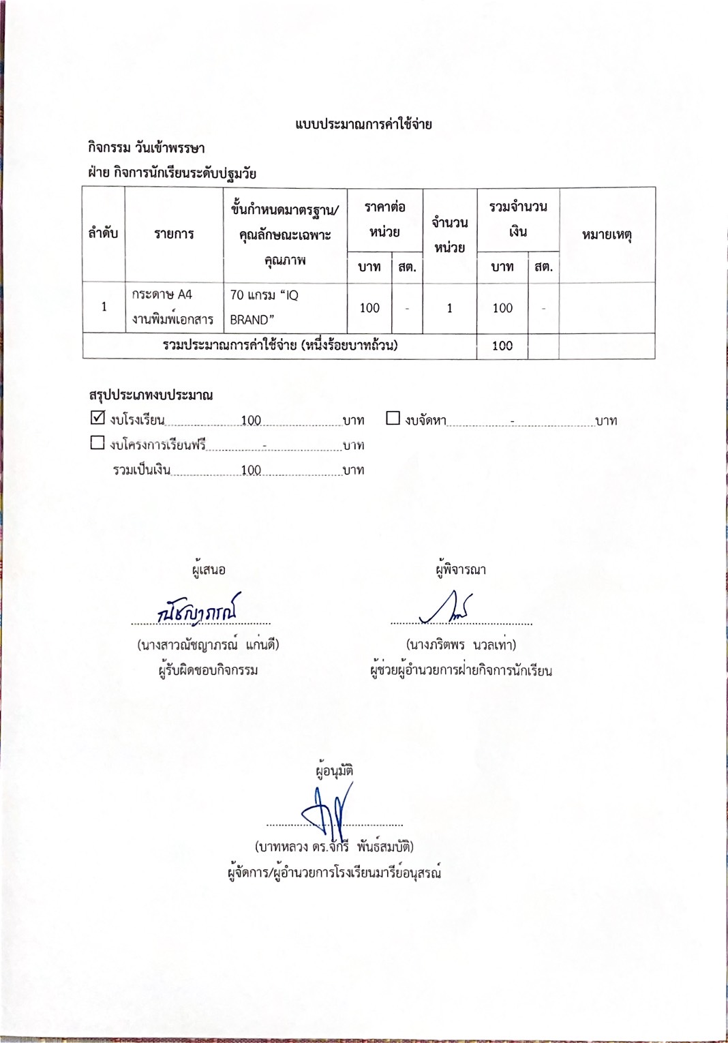

ผู้เสนอ  ..............................................  (นางสาวณัชญาภรณ์ แก่นดี)  ผู้รับผิดชอบโครงการ | ผู้พิจารณา  ...............................................  (นางภริตพร นวลเท่า)  ผู้ช่วยผู้อำนวยการฝ่ายกิจการนักเรียน
ผู้อนุมัติ

.............................................
(บาทหลวง ดร.จักรี พันธ์สมบัติ)
ผู้จัดการ/ผู้อำนวยการโรงเรียนมารีย์อนุสรณ์

วิธีการดำเนินการ
12

กิจกรรม วันเข้าพรรษา
โครงการ ส่งเสริมกิจกรรมวันสำคัญวัฒนธรรมประเพณีระดับปฐมวัย
เป้าหมาย 1,2
กลยุทธ์ 1,3 ระยะเวลาดำเนินงาน วันที่ 19 กรกฎาคม พ.ศ. 2567
ผู้รับผิดชอบ นางสาวณัชญาภรณ์ แก่นดี

ที่ | ขั้นตอนกิจกรรม | ระยะเวลาดำเนินการ | ผู้รับผิดชอบ
1. | ขั้นวางแผน (P : PLAN)  1.1 ประชุมฝ่ายกิจการและคณะกรรมการกิจกรรมวันเข้าพรรษาเพื่อวางแผนจัดกิจกรรมวันเข้าพรรษา1.2 แต่งตั้งคณะกรรมการจัดกิจกรรมวันเข้าพรรษานำเสนอเพื่อขออนุมัติ  1.3 ติดต่อประสานงาน ครู หัวหน้าสาย อนุบาล 1-3  1.4 ประชาสัมพันธ์เพื่อให้ครูรับทราบ | เมษายน 2567 | นางสาวณัชญาภรณ์ แก่นดี
2 | ขั้นดำเนินการ (D : DO)  2.1 แต่งตั้งคณะกรรมการดำเนินการกิจกรรมวันเข้าพรรษา  2.2 ประชุมคณะกรรมการเพื่อวางแนวทางการจัดกิจกรรมวันเข้าพรรษา  2.3 ดำเนินการจัดกิจกรรมวันเข้าพรรษาครั้งนี้  2.3.1 บอกความสำคัญของวันเข้าพรรษา  2.3.2 จัดกิจกรรมวันเข้าพรรษา เด็กนักเรียนและครูร่วมกันบริจาคข้าวสาร อาหารแห้ง และเครื่องถวายสังฆทานชุดเล็ก  2.3.3 ครูและเด็กนักเรียนร่วมกิจกรรมแห่เทียนเข้าพรรษา | กรกฎาคม 2567 | นางสาวณัชญาภรณ์ แก่นดี
3 | ขั้นตรวจสอบติดตามประเมินผล (C : CHECK)  3.1 ติดตามตรวจสอบกิจกรรมวันเข้าพรรษาระดับอนุบาล 1-3  3.2 ประเมินผลการจัดกิจกรรมวันเข้าพรรษา  3.3 ติดตามตรวจสอบแบบสำรวจจำนวนเด็กนักเรียนระดับปฐมวัยที่เข้าร่วมกิจกรรมวันเข้าพรรษา  3.4 วิเคราะห์สังเคราะห์ประเมินผลการดำเนินกิจกรรมวันเข้าพรรษา | กรกฎาคม 2567 | นางสาวณัชญาภรณ์ แก่นดี
4 | ขั้น/รายงานปรับปรุงพัฒนา (A : ACT)  4.1 ประชุมรายงานดำเนินงานกิจกรรมวันเข้าพรรษา  4.2 นำผลการประเมินมาวางแผนและปรับปรุงพัฒนาปีการศึกษา 2568  4.3 สรุปเป็นรายงานนำเสนอผู้บริหาร | กรกฎาคม 2567 | นางสาวณัชญาภรณ์ แก่นดี
5 | ขั้นการนำเสนอผลการดำเนินการ  (A: Achievement)  - มีการเผยแพร่สู่สาธารณชน โดยผ่านช่องทางอย่างหลากหลาย เช่น วารสาร เว็บไซต์โรงเรียน facebook โรงเรียน | กรกฎาคม 2567 | นางสาวณัชญาภรณ์ แก่นดี
13
13

แบบประมาณการค่าใช้จ่าย
14
กิจกรรม วันเข้าพรรษา
ฝ่าย กิจการนักเรียนระดับปฐมวัย
ลำดับ | รายการ | ขั้นกำหนดมาตรฐาน/คุณลักษณะเฉพาะคุณภาพ | ราคาต่อหน่วย |  | จำนวนหน่วย | รวมจำนวนเงิน |  | หมายเหตุ
 |  |  | บาท | สต. |  | บาท | สต.
1 | กระดาษ A4  งานพิมพ์เอกสาร | 70 แกรม “IQ BRAND” | 100 | - | 1 | 100 | -
รวมประมาณการค่าใช้จ่าย (หนึ่งร้อยบาทถ้วน) |  |  |  |  |  | 100

สรุปประเภทงบประมาณ
งบโรงเรียน 100 บาท งบจัดหา - บาท
งบโครงการเรียนฟรี - บาท
รวมเป็นเงิน 100 บาท

วิธีการดำเนินการ
15
กิจกรรม วันลอยกระทง
โครงการ ส่งเสริมกิจกรรมวันสำคัญวัฒนธรรมประเพณีระดับปฐมวัย
เป้าหมาย 1,2
กลยุทธ์ 1,3
ระยะเวลาดำเนินงาน 15 พฤศจิกายน 2567
ผู้รับผิดชอบ นางสาวณัชญาภรณ์ แก่นดี

ที่ | ขั้นตอนกิจกรรม | ระยะเวลาดำเนินการ | ผู้รับผิดชอบ
1. | ขั้นวางแผน (P : PLAN)  1.1 ประชุมฝ่ายกิจการและคณะกรรมการกิจกรรมวันลอยกระทง เพื่อวางแผนจัดกิจกรรมวันลอยกระทง  1.2 แต่งตั้งคณะกรรมการจัดกิจกรรมวันลอยกระทง นำเสนอเพื่อขออนุมัติ  1.3 ติดต่อประสานงาน ครู หัวหน้าสาย อนุบาล 1-3  1.4 ประชาสัมพันธ์เพื่อให้ครูรับทราบ | สิงหาคม 2567 | นางสาวณัชญาภรณ์ แก่นดี
2 | ขั้นดำเนินการ (D : DO)  2.1 แต่งตั้งคณะกรรมการดำเนินการกิจกรรมวันลอยกระทง  2.2 ประชุมคณะกรรมการเพื่อวางแนวทางการจัดกิจกรรมวันลอยกระทง  2.3 ดำเนินการจัดกิจกรรมวันลอยกระทงครั้งนี้  2.3.1 บอกความสำคัญของวันลอยกระทง  2.3.2 จัดให้มีการฝึกซ้อมตัวแทนการประกวดนางนพมาศตามลำดับขั้นตอนที่ถูกต้อง/พิธีการ  2.3.3 (ช่วงเช้า-บ่าย) ดำเนินการจัดกิจกรรมวันลอยกระทงตามลำดับขั้นตอนที่ได้ฝึกซ้อม | พฤศจิกายน 2567 | นางสาวณัชญาภรณ์ แก่นดี
3 | ขั้นตรวจสอบติดตามประเมินผล  (C : CHECK)  3.1 ติดตามตรวจสอบกิจกรรมวันลอยกระทงระดับอนุบาล 1-3  3.2 ประเมินผลการจัดกิจกรรมวันลอยกระทง  3.3 ติดตามตรวจสอบแบบสำรวจจำนวนเด็กนักเรียนระดับปฐมวัยที่เข้าร่วมกิจกรรมวันลอยกระทง  3.4 วิเคราะห์สังเคราะห์ประเมินผลการดำเนินกิจกรรมวันลอยกระทง | พฤศจิกายน 2567 | นางสาวณัชญาภรณ์ แก่นดี
4 | ขั้น/รายงานปรับปรุงพัฒนา (A : ACT)  4.1 ประชุมรายงานดำเนินงานกิจกรรมวันลอยกระทง  4.2 นำผลการประเมินมาวางแผนและปรับปรุงพัฒนาปีการศึกษา 2568  4.3 สรุปเป็นรายงานนำเสนอผู้บริหาร | พฤศจิกายน 2567 | นางสาวณัชญาภรณ์ แก่นดี
5 | ขั้นการนำเสนอผลการดำเนินการ  (A: Achievement)  - มีการเผยแพร่สู่สาธารณชน โดยผ่านช่องทางอย่างหลากหลาย เช่น วารสาร เว็บไซต์โรงเรียน facebook โรงเรียน | พฤศจิกายน 2567 | นางสาวณัชญาภรณ์ แก่นดี
16

แบบประมาณการค่าใช้จ่าย
17
กิจกรรม วันลอยกระทง
ฝ่าย กิจการนักเรียนระดับปฐมวัย
ลำดับ | รายการ | ขั้นกำหนดมาตรฐาน/คุณลักษณะเฉพาะคุณภาพ | ราคาต่อหน่วย |  | จำนวนหน่วย | รวมจำนวนเงิน |  | หมายเหตุ
 |  |  | บาท | สต. |  | บาท | สต.
1 | กระดาษ A4  งานพิมพ์เอกสาร | 70 แกรม “IQ BRAND” | 100 |  | 1 | 100
รวมประมาณการค่าใช้จ่าย (หนึ่งร้อยบาทถ้วน) |  |  |  |  |  | 100

สรุปประเภทงบประมาณ
งบโรงเรียน 100 บาท งบจัดหา - บาท
งบโครงการเรียนฟรี - บาท
รวมเป็นเงิน 100 บาท

สรุปกิจกรรม “วันเข้าพรรษา” ปีการศึกษา 2567
18
จากการดำเนินงานจัดกิจกรรมวันเข้าพรรษา ปีการศึกษา 2567 ของเด็กนักเรียนระดับชั้นอนุบาลปีที่ 3 มี 4 ห้อง ในวันพฤหัสบดีที่ 18 กรกฎาคม 2567 ซึ่งมีเด็กนักเรียนที่มีสิทธิ์เข้าร่วมกิจกรรมในครั้งนี้ทั้งสิ้น 121 คน เข้าร่วมกิจกรรมทั้งสิ้น 115 คน โดยคิดเป็นร้อยละ 95.04 และเด็กนักเรียนที่ไม่ได้เข้าร่วมจำนวน 6 คน คิดเป็นร้อยละ 4.96 และได้ดำเนินการปฏิบัติจัดกิจกรรม “วันเข้าพรรษา” พบว่า
ตารางที่ 1 ตารางแสดงจำนวนเด็กนักเรียนระดับชั้นอนุบาลปีที่ 3 ที่เข้าร่วมกิจกรรม “วันเข้าพรรษา”
ลำดับ | ระดับชั้น | จำนวนนักเรียน | นักเรียนที่เข้าร่วม | ร้อยละ % | นักเรียนที่ไม่เข้าร่วม | ร้อยละ % | หมายเหตุ
ระดับชั้นอนุบาลปีที่ 3
1 | อนุบาล 3/1 | 31 | 31 | 100 | - | 0.00 | -
2 | อนุบาล 3/2 | 30 | 30 | 100 | - | 0.00 | -
3 | อนุบาล 3/3 | 30 | 27 | 90 | 3 | 10 | ลาป่วย
4 | อนุบาล 3/4 | 30 | 27 | 90 | 3 | 10 | ลาป่วย
รวม/เฉลี่ย |  | 121 | 115 | 95.04 | 6 | 4.96 | ลาป่วย

จากตารางที่ 1 พบว่า ห้องเรียนระดับชั้นอนุบาลปีที่ 3 มี 4 ห้อง ที่เข้าร่วมกิจกรรม 95.04 % มีจำนวน 4 ห้อง ได้แก่ ห้อง 3/1 , 3/2 , 3/3 , 3/4 ระดับชั้นอนุบาลปีที่ 3/1 เข้าร่วมได้ ร้อยละ 100 % ระดับชั้นอนุบาลปีที่ 3/2 เข้าร่วมได้ ร้อยละ 100 % ระดับชั้นอนุบาลปีที่ 3/3 เข้าร่วมได้ ร้อยละ 90 % ระดับชั้นอนุบาลปีที่ 3/4 เข้าร่วมได้ ร้อยละ 90 % อยู่ในระดับดีมาก ตามลำดับ

ตารางที่ 2 ตารางแสดงจำนวนเด็กนักเรียนระดับชั้นอนุบาลปีที่ 3 ที่เข้าร่วมกิจกรรม “วันเข้าพรรษา”
19
ลำดับ | ครูประจำชั้น  ชื่อ – สกุล | จำนวนนักเรียน | นักเรียนที่เข้าร่วม | ร้อยละ % | นักเรียนที่ไม่เข้าร่วม | ร้อยละ % | หมายเหตุ
ระดับชั้นอนุบาลปีที่ 3
1 | อนุบาล 3/1  นางสาวชรินรัตน์  นวะสิมัยนาม  นางสาวพรธิพา  แก้ววิลัย | 31 | 31 | 100 | - | 0.00 | -
2 | อนุบาล 3/2  นางสาวเกศริน ศรีบุญเรืองนางสาวณัชญาภรณ์ แก่นดี | 30 | 30 | 100 | - | 0.00 | -
3 | อนุบาล 3/3  นางสาวปริศนา  จุฬารัมย์  นางสาวสุพิชญา  รอตภัย | 30 | 27 | 90 | 3 | 10 | ลาป่วย
4 | อนุบาล 3/4  นางสาวสุนีย์  นิลพาทย์  นางสาวดวงเนตร พันธุ์ยา | 30 | 27 | 90 | 3 | 10 | ลาป่วย
รวม/เฉลี่ย |  | 121 | 115 | 95.04 | 6 | 4.96 | ลาป่วย
จากตารางที่ 2 พบว่า เด็กนักเรียนระดับชั้นอนุบาลปีที่ 3 มีจำนวน 4 ห้อง ที่เข้าร่วมกิจกรรม “วันเข้าพรรษาเข้าร่วมได้ร้อยละ 95.04 ไม่เข้าร่วมกิจกรรม มีค่าเฉลี่ยร้อยละ 4.96 อยู่ในระดับดีมาก

ผลการวิเคราะห์ข้อมูล
กิจกรรมวันเข้าพรรษา ระหว่างวันที่ 18 กรกฎาคม 2567
ณ โรงเรียนมารีย์อนุสรณ์
20
ผลการวิเคราะห์ข้อมูล
ส่วนที่ 1 ข้อมูลพื้นฐาน
จากแบบสำรวจจำนวนเด็กนักเรียนระดับปฐมวัยระดับชั้นอนุบาลปีที่ 3 มี 4 ห้อง ที่เข้าร่วมกิจกรรมวันเข้าพรรษาจำนวน 121 คน แยกเป็นเพศชาย 65 คน คิดเป็นร้อยละ 53.72 เป็นเพศหญิงจำนวน 56 คน คิดเป็นร้อยละ 46.28 สถานะของผู้สำรวจจำนวนเด็กนักเรียนระดับปฐมวัยระดับชั้นอนุบาลปีที่ 3 มี 4 ห้อง
ตารางที่ 1 (เพศ) แบบสำรวจจำนวนเด็กนักเรียนระดับปฐมวัยระดับชั้นอนุบาลปีที่ 3 มี 4 ห้อง
เพศ | จำนวน (คน) | ร้อยละ | หมายเหตุ
ชาย | 63 | 54.78 | ลาป่วย 2 คน
หญิง | 52 | 45.22 | ลาป่วย 4 คน
รวม | 115 | 95.04 | ลาป่วย 6 คน

ส่วนที่ 2 แบบสำรวจต่อกิจกรรม “วันเข้าพรรษา”
ตารางที่ 2 แบบสำรวจจำนวนเด็กนักเรียนระดับปฐมวัยระดับชั้นอนุบาลปีที่ 3 มี 4 ห้อง
รายการ | เด็กที่เข้าร่วมกิจกรรม | ร้อยละ | แปลผล
1. เด็กนักเรียนมีส่วนร่วมในการสืบสานวัฒนธรรมและประเพณีอันดีงามรักของไทย | 115 | 95.04 | ดีมาก
2. ส่งเสริมทักษะในเรื่องคุณธรรม จริยธรรม อันดีงาม | 115 | 95.04 | ดีมาก
3. เด็กนักเรียนเป็นแบบอย่างต่อสังคม เป็นพลังการพัฒนาสังคมในวงกว้างให้ดียิ่งๆ ขึ้น | 115 | 95.04 | ดีมาก
4. สร้างความสัมพันธ์และความร่วมมืออันดีระหว่างโรงเรียนกับชุมชน | 115 | 95.04 | ดีมาก
รวมเด็กที่เข้าร่วมกิจกรรม | 115 | 95.04 | ดีมาก

จากตารางที่ 2 พบว่า แบบสำรวจจำนวนเด็กนักเรียนระดับปฐมวัยระดับชั้นอนุบาลปีที่ 3 มี 4 ห้อง
คิดเป็นร้อยละ 95.04

18

3. สรุปผลการดำเนินงาน
21
ที่ | ตามตัวชี้วัดความสำเร็จของโครงการ | สภาพความสำเร็จ |  | ผลการดำเนินงาน
 |  | บรรลุ | ไม่บรรลุ
1 | ร้อยละ 90 เด็กนักเรียนมีส่วนร่วมในการสืบสานวัฒนธรรมและประเพณีอันดีงามรักของไทย |  |  | จากข้อมูลการเข้าร่วมกิจกรรมพบว่าจำนวนนักเรียนในระดับชั้นอนุบาล 3  ห้อง 3/1 - 3/2 - 3/3 - 3/4 มีจำนวน 121 คน เข้าร่วมกิจกรรมจำนวน 115 คน โดยคิดเป็นร้อยละ 95.04
2 | ร้อยละ 90 เด็กนักเรียนมีทักษะในเรื่องคุณธรรม จริยธรรม อันดีงาม |  |  | จากแบบสำรวจจำนวนเด็กนักเรียน  ระดับปฐมวัยที่เข้าร่วมกิจกรรม  วันเข้าพรรษาพบว่า เด็กนักเรียนเห็นความสำคัญและมีความเข้าใจทักษะในเรื่องคุณธรรม จริยธรรม อันดีงามของกิจกรรมวันเข้าพรรษา โดยมีค่าเฉลี่ยอยู่ที่ 90 คิดเป็นร้อยละ 95.04
3 | ร้อยละ 90 เด็กนักเรียนเป็นแบบอย่างต่อสังคมเป็นพลังการพัฒนาสังคมในวงกว้างให้ดียิ่งๆ ขึ้น |  |  | จากแบบสำรวจจำนวนเด็กนักเรียน  ระดับปฐมวัยที่เข้าร่วมกิจกรรม  วันเข้าพรรษาพบว่า เด็กนักเรียนเป็นแบบอย่างต่อสังคมเป็นพลังการพัฒนาสังคมในวงกว้างให้ดียิ่งๆ ขึ้น โดยมีค่าเฉลี่ยอยู่ที่ 90 คิดเป็นร้อยละ 95.04
4 | ร้อยละ 90 เด็กนักเรียนมีความสัมพันธ์และความร่วมมืออันดีระหว่างโรงเรียนกับชุมชน |  |  | จากแบบสำรวจจำนวนเด็กนักเรียน  ระดับปฐมวัยที่เข้าร่วมกิจกรรม  วันเข้าพรรษาพบว่า เด็กนักเรียนมีความสัมพันธ์และความร่วมมืออันดีระหว่างโรงเรียนกับชุมชน  โดยมีค่าเฉลี่ยอยู่ที่ 90 คิดเป็นร้อยละ 95.04

4. สรุปผลในภาพรวม
4.1 จุดเด่นของแผนงาน/โครงการ/กิจกรรมครั้งนี้
1. เป็นความร่วมมือของทุกฝ่าย
2. กิจกรรมบรรลุตามวัตถุประสงค์
3. ผู้บริหารและคุณครูให้คำปรึกษาและสนับสนุนเป็นอย่างดี
4. เด็กนักเรียนมีทักษะในเรื่องคุณธรรม จริยธรรม อันดีงาม
5. เด็กนักเรียนเป็นแบบอย่างต่อสังคม เป็นพลังการพัฒนาสังคมในวงกว้างให้ดียิ่งๆ ขึ้น
6. เด็กนักเรียนมีความสัมพันธ์และความร่วมมืออันดีระหว่างโรงเรียนกับชุมชน

22
4.2 ข้อเสนอแนะเพื่อการพัฒนาแผนงาน/โครงการ/กิจกรรมครั้งต่อไป
1. อยากให้มีการตอบคำถาม เรื่อง ข้อคิดที่ได้จากการฟังธรรม
2. อยากให้มีกิจกรรมนี้อีก อยากให้เพิ่มระยะเวลาในการฟังธรรม
แม้ว่าภาพรวมของเกณฑ์การสำรวจความพึงพอใจนักเรียนใน “กิจกรรมอบรมธรรมะวันเข้าพรรษา” ระหว่างวันที่ 18 กรกฎาคม 2567 โรงเรียนมารีย์อนุสรณ์ จังหวัดบุรีรัมย์ ซึ่งเป็นที่น่าพอใจ ทางคณะกรรมการดำเนินงานก็ต้องหาแนวทางปรับปรุงแก้ไข เพื่อจัดกิจกรรมในโครงการนี้ให้เหมาะสมมากยิ่งขึ้นต่อไป

รายงานสรุปกิจกรรม “วันลอยกระทง” ปีการศึกษา 2567
23
จากการดำเนินงานจัดกิจกรรม “วันลอยกระทง” ปีการศึกษา 2567 ของเด็กนักเรียนระดับชั้น
อนุบาลปีที่ 3 มีจำนวน 6 ห้อง ในวันศุกร์ ที่ 15 พฤศจิกายน 2567 ซึ่งมีเด็กนักเรียนที่มีสิทธิ์เข้าร่วมกิจกรรมในครั้งนี้ทั้งสิ้น 178 คน เข้าร่วมกิจกรรมทั้งสิ้น 170 คน โดยคิดเป็นร้อยละ 95.50 และเด็กนักเรียนที่ไม่ได้เข้าร่วมจำนวน 8 คน คิดเป็นร้อยละ 4.49 โดยแยกเด็กนักเรียนระดับชั้นอนุบาลปีที่ 3 มีจำนวน 6 ห้องและได้ดำเนินการปฏิบัติจัดกิจกรรม “วันลอยกระทง” พบว่า
ตารางที่ 1 ตารางแสดงจำนวนเด็กนักเรียนระดับชั้นอนุบาลปีที่ 3 ที่เข้าร่วมกิจกรรม “วันลอยกระทง”
ลำดับ | ระดับชั้น | จำนวนนักเรียน | นักเรียนที่เข้าร่วม | ร้อยละ % | นักเรียนที่ไม่เข้าร่วม | ร้อยละ % | หมายเหตุ
1 | อนุบาล 3/1 | 31 | 30 | 96.77 | 1 | 3.22
2 | อนุบาล 3/2 | 30 | 29 | 96.66 | 1 | 3.33
3 | อนุบาล 3/3 | 30 | 28 | 93.33 | 2 | 6.66
4 | อนุบาล 3/4 | 30 | 28 | 93.33 | 2 | 6.66
5 | อนุบาล 3/5 | 29 | 28 | 96.55 | 1 | 3.45
6 | อนุบาล 3/6 | 28 | 27 | 96.43 | 1 | 3.57
รวม/เฉลี่ย |  | 178 | 170 | 95.50 | 8 | 4.49

จากตารางที่ 1 พบว่า เด็กนักเรียนระดับชั้นอนุบาลปีที่ 3 มีจำนวน 6 ห้อง เข้าร่วมกิจกรรมวันลอยกระทง คิดเป็นร้อยละ 95.50 และเด็กนักเรียนที่ไม่ได้เข้าร่วมกิจกรรมวันลอยกระทง คิดเป็นร้อยละ 4.49
เด็กนักเรียนที่ไม่ได้เข้าร่วมกิจกรรมวันลอยกระทง ทำกิจกรรมร่วมกับผู้ปกครองที่บ้าน

ตารางที่ 2 ตารางแสดงจำนวนเด็กนักเรียนระดับชั้นอนุบาลปีที่ 3 ที่เข้าร่วมกิจกรรม “วันลอยกระทง”
24
ลำดับ | ครูประจำชั้น  ชื่อ – สกุล | จำนวนนักเรียน | นักเรียนที่เข้าร่วม | ร้อยละ % | นักเรียนที่ไม่เข้าร่วม | ร้อยละ % | หมายเหตุ
ระดับชั้นอนุบาลปีที่ 3
1 | อนุบาล 3/1  นางสาวชรินรัตน์ นวะสิมัยนาม  นางสาวพรธิพา แก้ววิลัย | 31 | 30 | 96.77 | 1 | 3.22 | ลาป่วย
2 | อนุบาล 3/2  นางสาวเกศริน ศรีบุญเรืองนางสาวณัชญาภรณ์ แก่นดี | 30 | 29 | 96.66 | 1 | 3.33 | ลาป่วย
3 | อนุบาล 3/3  นางสาวปริศนา จุฬารัมย์  นางสาวสุพิชญา รอตภัย | 30 | 28 | 93.33 | 2 | 6.66 | ลาป่วย
4 | อนุบาล 3/4  นางสาวสุนีย์ นิลพาทย์  นางสาวดวงเนตร พันธุ์ยา | 30 | 28 | 93.33 | 2 | 6.66 | ลาป่วย
5 | อนุบาล 3/5  นางสาวสุพรรษา คงมี นางสาวพรพิลาศ อาสาสุข | 29 | 28 | 96.55 | 1 | 3.45 | ลาป่วย
6 | อนุบาล 3/6  นางสาวอุษา ช่อจันทร์  นางสาวพิศมัย อินรายรัมย์ | 28 | 27 | 96.43 | 1 | 3.57 | ลาป่วย
รวม/เฉลี่ย |  | 178 | 170 | 95.50 | 8 | 4.49 | ลาป่วย
จากตารางที่ 2 พบว่า เด็กนักเรียนระดับชั้นอนุบาลปีที่ 3 มีจำนวน 6 ห้อง ที่เข้าร่วมกิจกรรมวันลอยกระทง ได้ร้อยละ 95.50 และไม่เข้าร่วมกิจกรรมวันลอยกระทง มีค่าเฉลี่ยร้อยละ 4.49 อยู่ในระดับดีมาก

ผลการวิเคราะห์ข้อมูล
25
กิจกรรมวันลอยกระทง ปีการศึกษา 2567
วันศุกร์ ที่ 15 พฤศจิกายน 2567 โรงเรียนมารีย์อนุสรณ์ จังหวัดบุรีรัมย์
ผลการวิเคราะห์ข้อมูล
ส่วนที่ 1 ข้อมูลพื้นฐาน
จากแบบสำรวจจำนวนเด็กนักเรียนระดับปฐมวัยระดับชั้นอนุบาลปีที่ 3 มี 6 ซึ่งมีเด็กนักเรียนที่มีสิทธิ์เข้าร่วมกิจกรรมในครั้งนี้ทั้งสิ้น 178 คน เข้าร่วมกิจกรรมทั้งสิ้น 170 คน โดยคิดเป็นร้อยละ 95.50 และเด็กนักเรียนที่ไม่ได้เข้าร่วมจำนวน 8 คน คิดเป็นร้อยละ 4.49 โดยแยกเด็กนักเรียนระดับชั้นอนุบาลปีที่ 3 มีจำนวน 6 ห้องและได้ดำเนินการปฏิบัติจัดกิจกรรม “วันลอยกระทง” พบว่า
ตารางที่ 1 (เพศ) แบบสำรวจจำนวนเด็กนักเรียนระดับปฐมวัยระดับชั้นอนุบาลปีที่ 3 มี 6 ห้อง
เพศ | จำนวน (คน) | ร้อยละ | หมายเหตุ
ชาย | 88 | 44.44 | ลาป่วย 5 คน
หญิง | 82 | 46.07 | ลาป่วย 3 คน
รวม | 170 | 95.50 | ลาป่วย 8 คน

ส่วนที่ 2 แบบสำรวจต่อกิจกรรม “วันลอยกระทง ”
ตารางที่ 2 แบบสำรวจจำนวนเด็กนักเรียนระดับปฐมวัยระดับชั้นอนุบาลปีที่ 3 มี 6 ห้อง
รายการ | เด็กที่เข้าร่วมกิจกรรม | ร้อยละ | แปลผล
1. เด็กนักเรียนมีส่วนร่วมในการสืบสานวัฒนธรรมและประเพณีอันดีงามรักของไทย | 170 | 95.50 | ดีมาก
2. ส่งเสริมทักษะในเรื่องคุณธรรม จริยธรรม อันดีงาม | 170 | 95.50 | ดีมาก
3. เด็กนักเรียนเป็นแบบอย่างต่อสังคม เป็นพลังการพัฒนาสังคมในวงกว้างให้ดียิ่งๆ ขึ้น | 170 | 95.50 | ดีมาก
4. สร้างความสัมพันธ์และความร่วมมืออันดีระหว่างโรงเรียนกับชุมชน | 170 | 95.50 | ดีมาก
รวมเด็กที่เข้าร่วมกิจกรรม | 170 | 95.50 | ดีมาก

จากตารางที่ 2 พบว่า แบบสำรวจจำนวนเด็กนักเรียนระดับปฐมวัยระดับชั้นอนุบาลปีที่ 3 มี 6 ห้อง
ที่เข้าร่วมกิจกรรมวันลอยกระทง ได้ร้อยละ 95.50 และไม่เข้าร่วมกิจกรรมวันลอยกระทง มีค่าเฉลี่ยร้อยละ 4.49 อยู่ในระดับดีมาก

3. สรุปผลการดำเนินงาน
26
ที่ | ตามตัวชี้วัดความสำเร็จของโครงการ | สภาพความสำเร็จ |  | ผลการดำเนินงาน
 |  | บรรลุ | ไม่บรรลุ
1 | ร้อยละ 90 เด็กนักเรียนมีส่วนร่วมในการสืบสานวัฒนธรรมและประเพณีอันดีงามรักของไทย |  |  | จากข้อมูลการเข้าร่วมกิจกรรมวันลอยกระทง พบว่า จำนวนนักเรียนในระดับชั้นอนุบาล 3  ห้อง 3/1 - 3/2 - 3/3 - 3/4 มีจำนวน 121 คน เข้าร่วมกิจกรรมจำนวน 115 คน โดยคิดเป็นร้อยละ 95.04
2 | ร้อยละ 90 เด็กนักเรียนมีทักษะในเรื่องคุณธรรม จริยธรรม อันดีงาม |  |  | จากแบบสำรวจจำนวนเด็กนักเรียน  ระดับปฐมวัยที่เข้าร่วมกิจกรรมวันลอยกระทง พบว่า เด็กนักเรียนเห็นความสำคัญและมีความเข้าใจทักษะในเรื่องคุณธรรม จริยธรรม อันดีงามของกิจกรรมวันลอยกระทง โดยมีค่าเฉลี่ยอยู่ที่ 90 คิดเป็นร้อยละ 95.04
3 | ร้อยละ 90 เด็กนักเรียนเป็นแบบอย่างต่อสังคมเป็นพลังการพัฒนาสังคมในวงกว้างให้ดียิ่งๆ ขึ้น |  |  | จากแบบสำรวจจำนวนเด็กนักเรียน  ระดับปฐมวัยที่เข้าร่วมกิจกรรมวันลอยกระทง พบว่า เด็กนักเรียนเป็นแบบอย่างต่อสังคมเป็นพลังการพัฒนาสังคมในวงกว้างให้ดียิ่งๆ ขึ้น โดยมีค่าเฉลี่ยอยู่ที่ 90 คิดเป็นร้อยละ 95.04
4 | ร้อยละ 90 เด็กนักเรียนมีความสัมพันธ์และความร่วมมืออันดีระหว่างโรงเรียนกับชุมชน |  |  | จากแบบสำรวจจำนวนเด็กนักเรียน  ระดับปฐมวัยที่เข้าร่วมกิจกรรมวันลอยกระทง พบว่า เด็กนักเรียนมีความสัมพันธ์และความร่วมมืออันดีระหว่างโรงเรียนกับชุมชน  โดยมีค่าเฉลี่ยอยู่ที่ 90 คิดเป็นร้อยละ 95.04

4. สรุปผลในภาพรวม
27

4.1 จุดเด่นของแผนงาน/โครงการ/กิจกรรมครั้งนี้
1. เป็นความร่วมมือของทุกฝ่าย
2. กิจกรรมบรรลุตามวัตถุประสงค์
3. ผู้บริหารและคุณครูให้คำปรึกษากิจกรรมวันลอยกระทงและสนับสนุนเป็นอย่างดี
4. เด็กนักเรียนมีทักษะในเรื่องคุณธรรม จริยธรรม อันดีงาม
5. เด็กนักเรียนเป็นแบบอย่างต่อสังคม เป็นพลังการพัฒนาสังคมในวงกว้างให้ดียิ่งๆ ขึ้น
6. เด็กนักเรียนมีความสัมพันธ์และความร่วมมืออันดีระหว่างโรงเรียนกับชุมชน
4.2 ข้อเสนอแนะเพื่อการพัฒนาแผนงาน/โครงการ/กิจกรรมครั้งต่อไป
1. ควรประสานงานติดต่อฝ่ายที่เกี่ยวข้องให้เร็วกว่านี้
2. อยากให้มีกิจกรรมวันลอยกระทงนี้อีก เพิ่มระยะเวลาในการจัดกิจกรรมวันลอยกระทง ควรสร้างทีมงานที่เข้มแข็งในการจัดกิจกรรมวันลอยกระทงครั้งต่อไป
แม้ว่าภาพรวมของเกณฑ์การสำรวจความพึงพอใจนักเรียนใน “กิจกรรมวันลอยกระทง” ในวันศุกร์ที่ 15 พฤศจิกายน 2567 โรงเรียนมารีย์อนุสรณ์ จังหวัดบุรีรัมย์ ซึ่งเป็นที่น่าพอใจ ทางคณะกรรมการดำเนินงานก็ต้องหาแนวทางปรับปรุงแก้ไข เพื่อจัดกิจกรรมในโครงการนี้ให้เหมาะสมมากยิ่งขึ้นต่อไป

28

ประมวลภาพการจัดกิจกรรม
“วันเข้าพรรษา”
วันพฤหัสบดีที่ 18 กรกฎาคม 2567

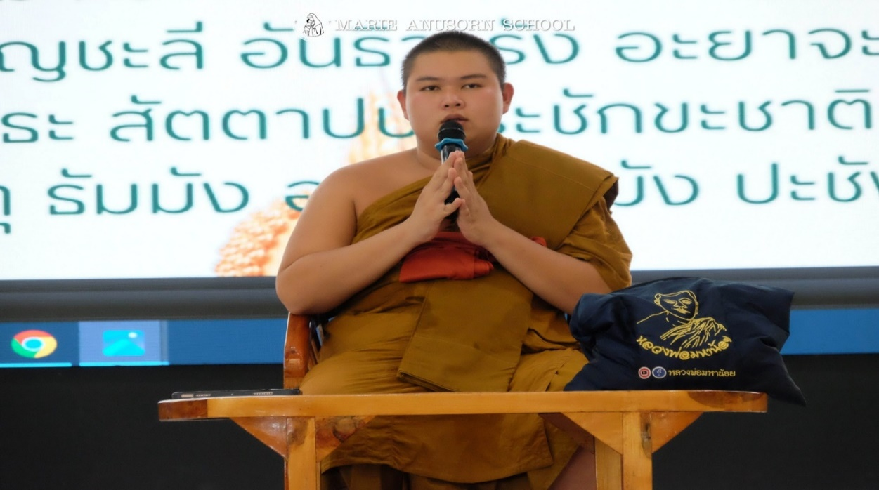
29
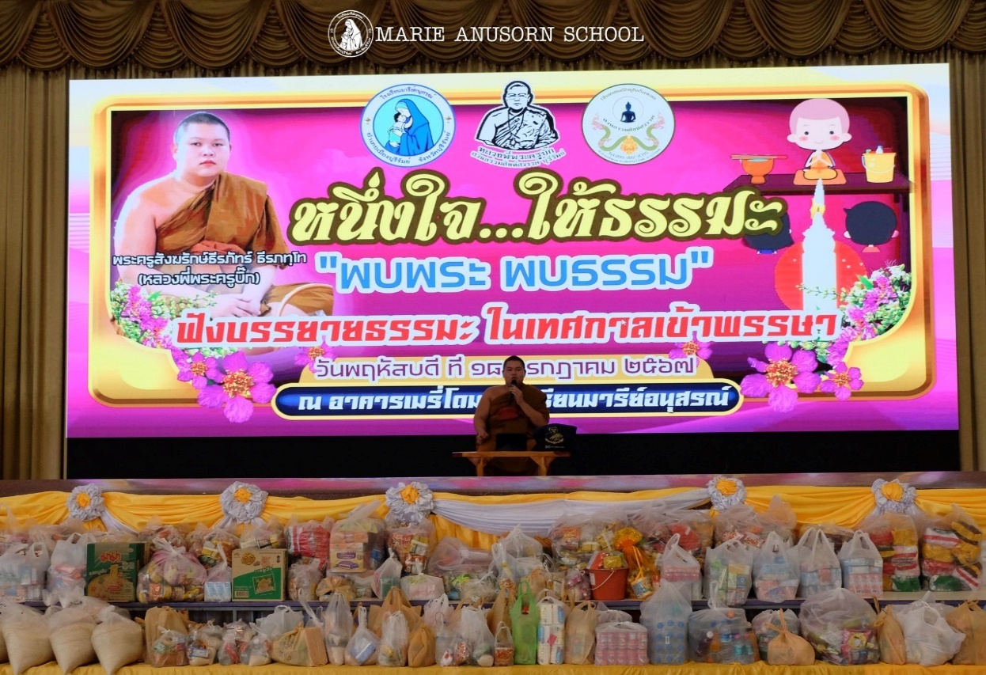
ครูและเด็กนักเรียนร่วมฟังธรรมะเนื่องในโอกาสวันเข้าพรรษา
โดยพระครูสังฆรักษ์ธีรภัทร์ ธีรภทฺโท (หลวงพี่พระครูบิ๊ก สวนธรรมสิงห์สวรรค์)
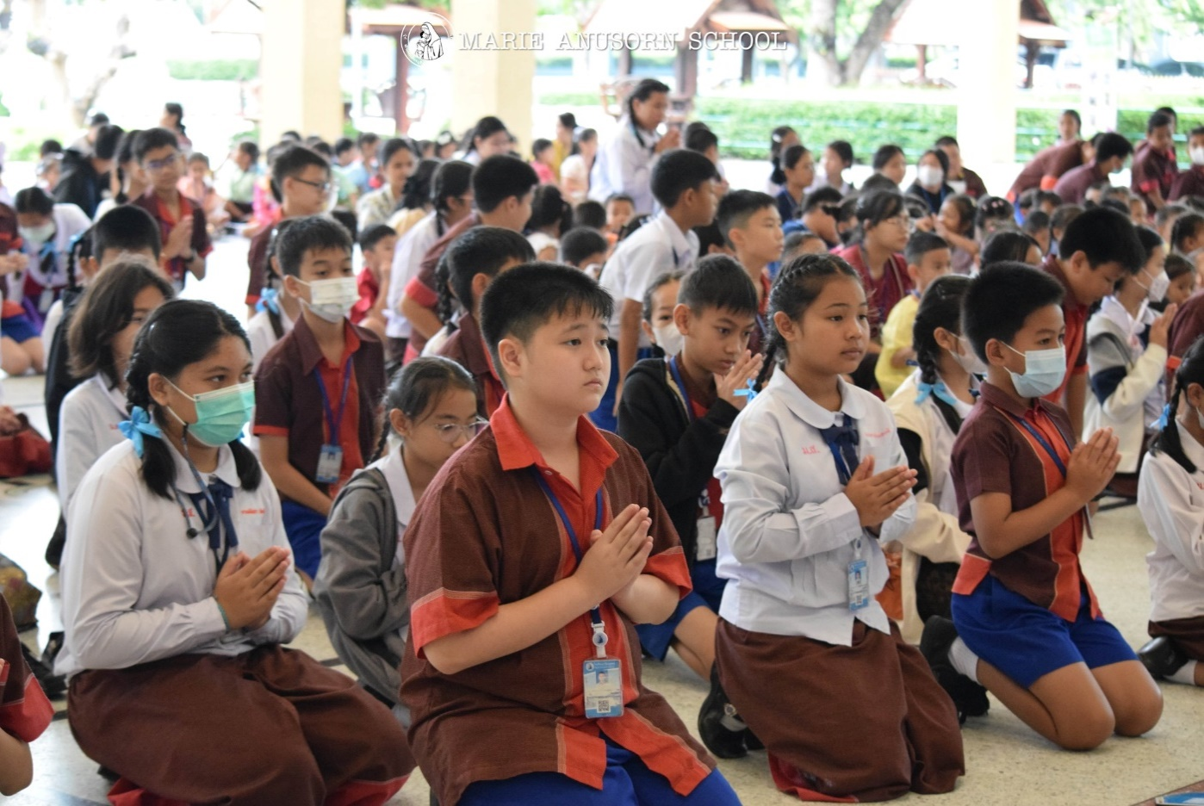
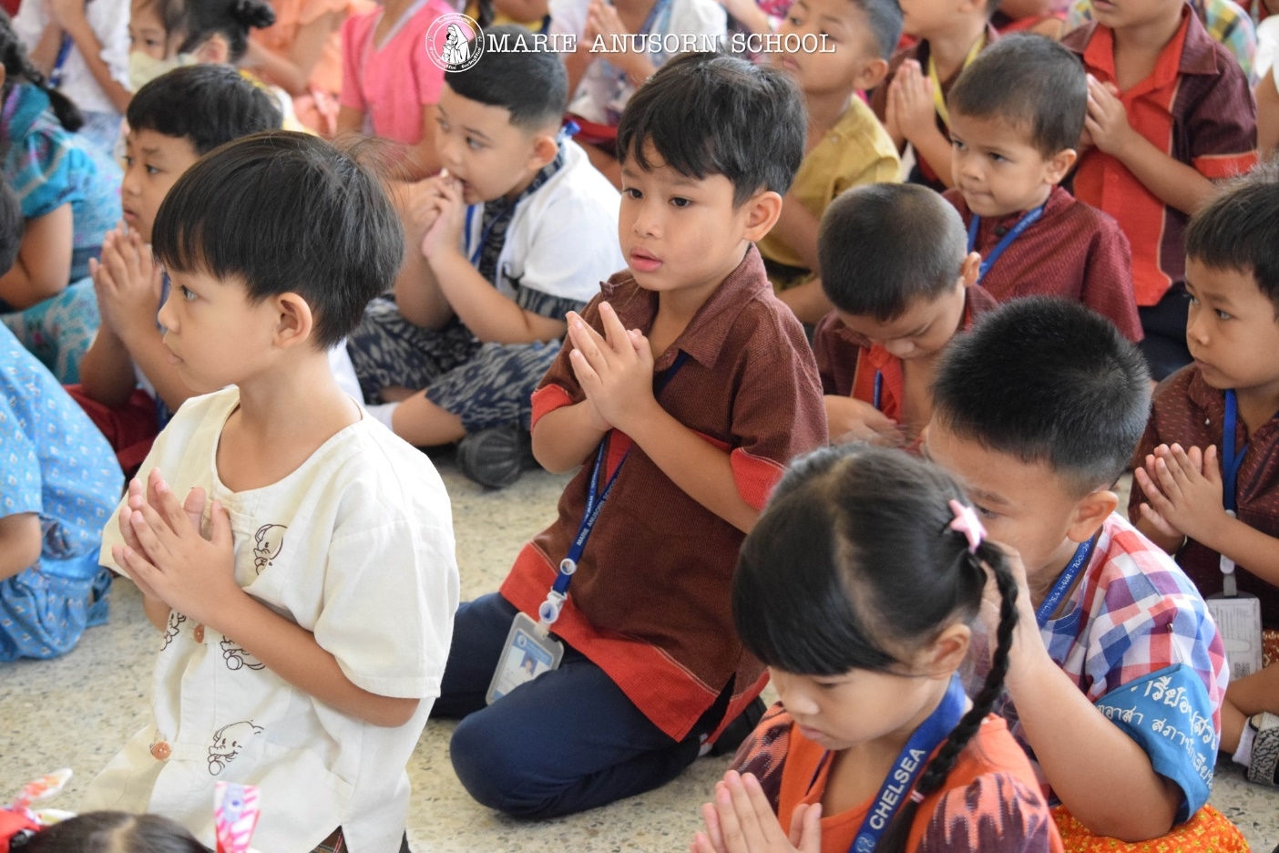
ครูและเด็กนักเรียนร่วมฟังธรรมะ เนื่องในโอกาสวันเข้าพรรษา
30

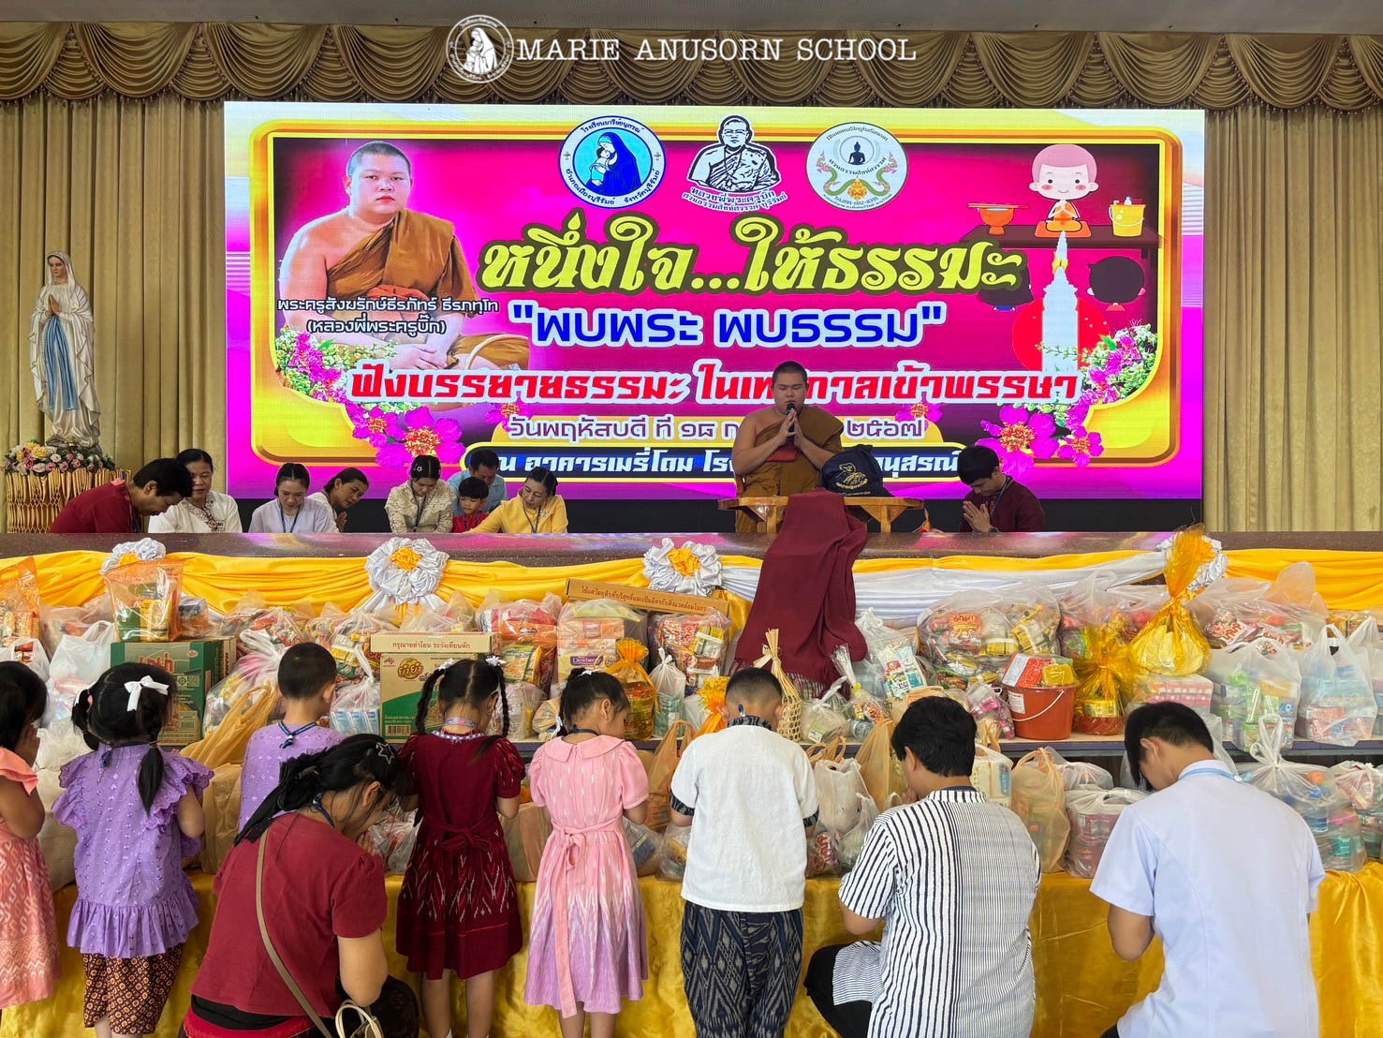
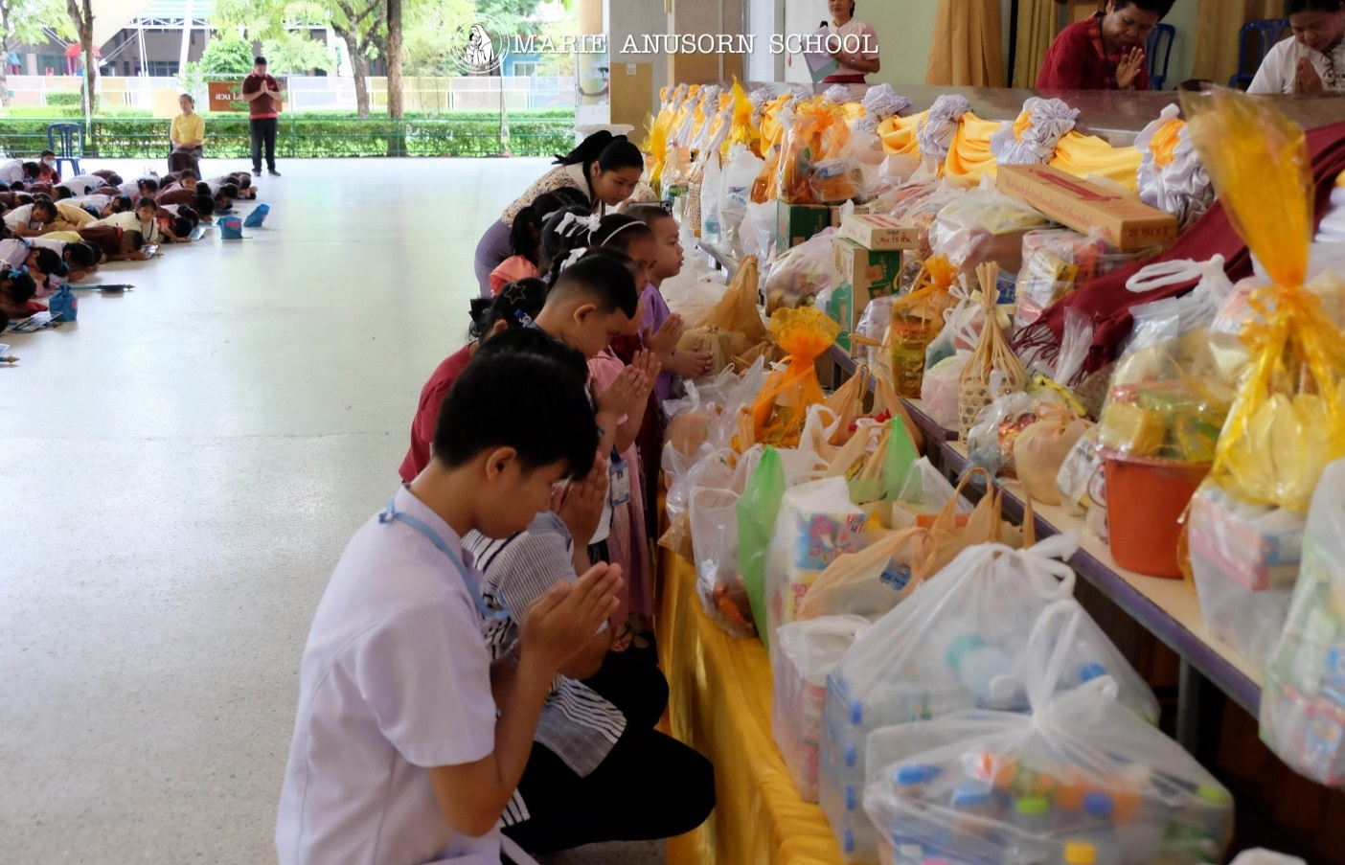
ครูและนักเรียนร่วมใจถวายสังฆทานพร้อมด้วยจตุปัจจัยแด่พระสงฆ์
เนื่องในโอกาสวันเข้าพรรษา
31

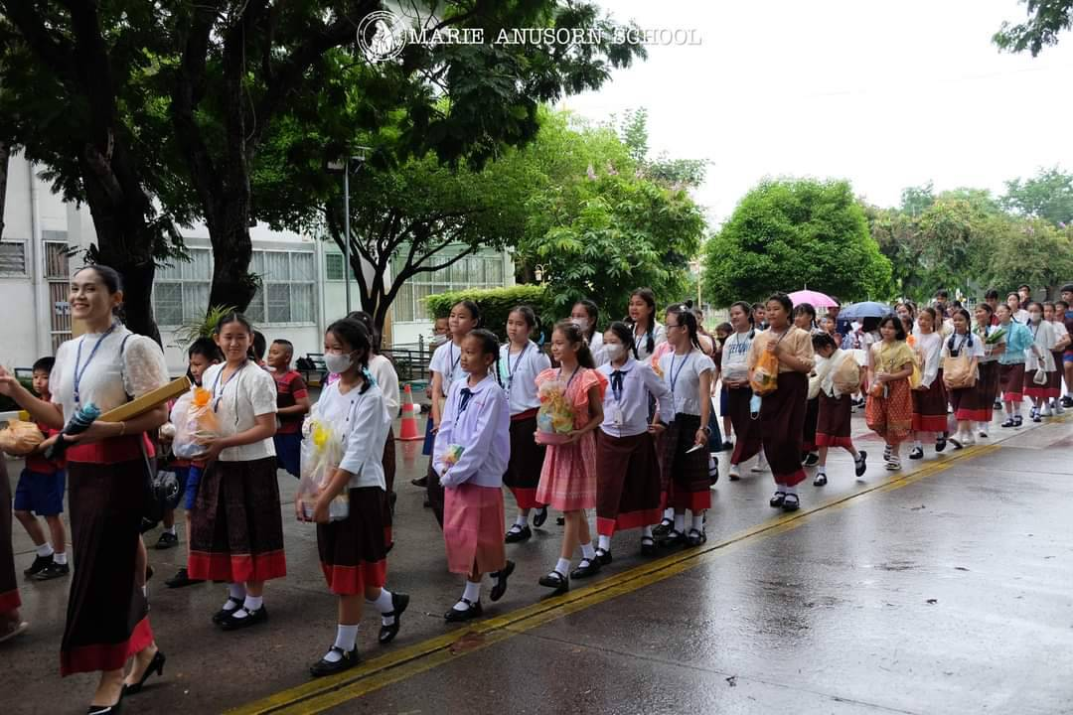
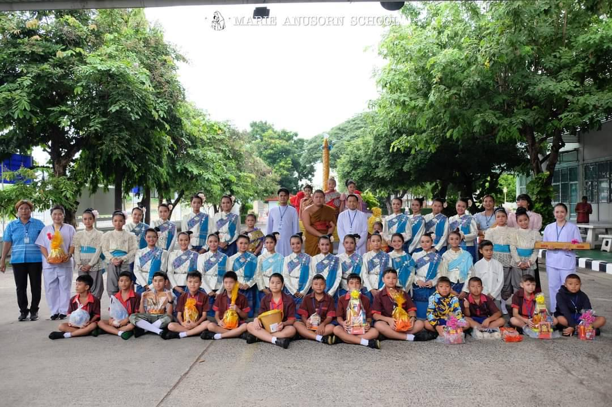
ครูและเด็กนักเรียนร่วมขบวนแห่เทียนวันเข้าพรรษาในโรงเรียนมารีย์อนุสรณ์
32
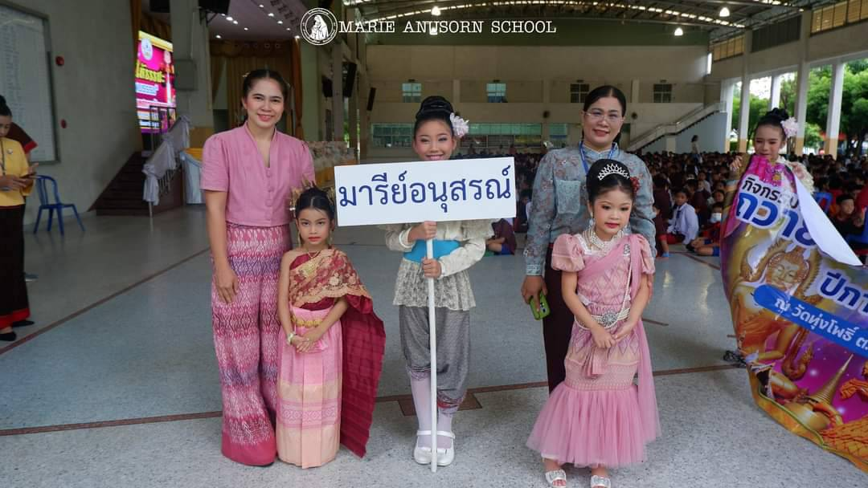
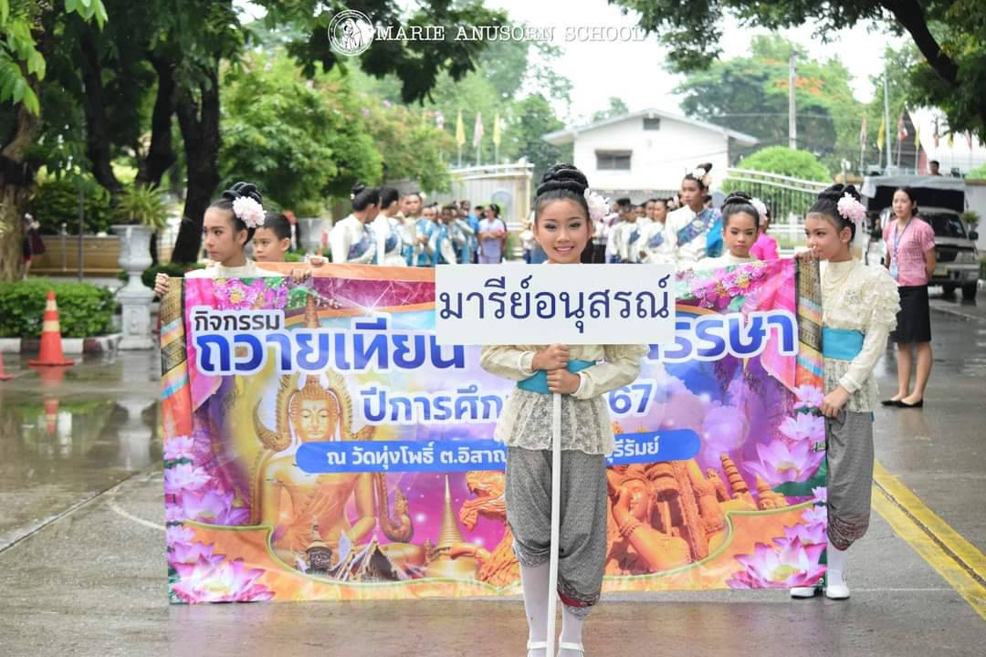
ครูและเด็กนักเรียนร่วมขบวนแห่เทียนวันเข้าพรรษาในโรงเรียนมารีย์อนุสรณ์
33

34

ประมวลภาพการจัดกิจกรรม
กิจกรรมวันลอยกระทง
วันศุกร์ ที่ 15 พฤศจิกายน 2567

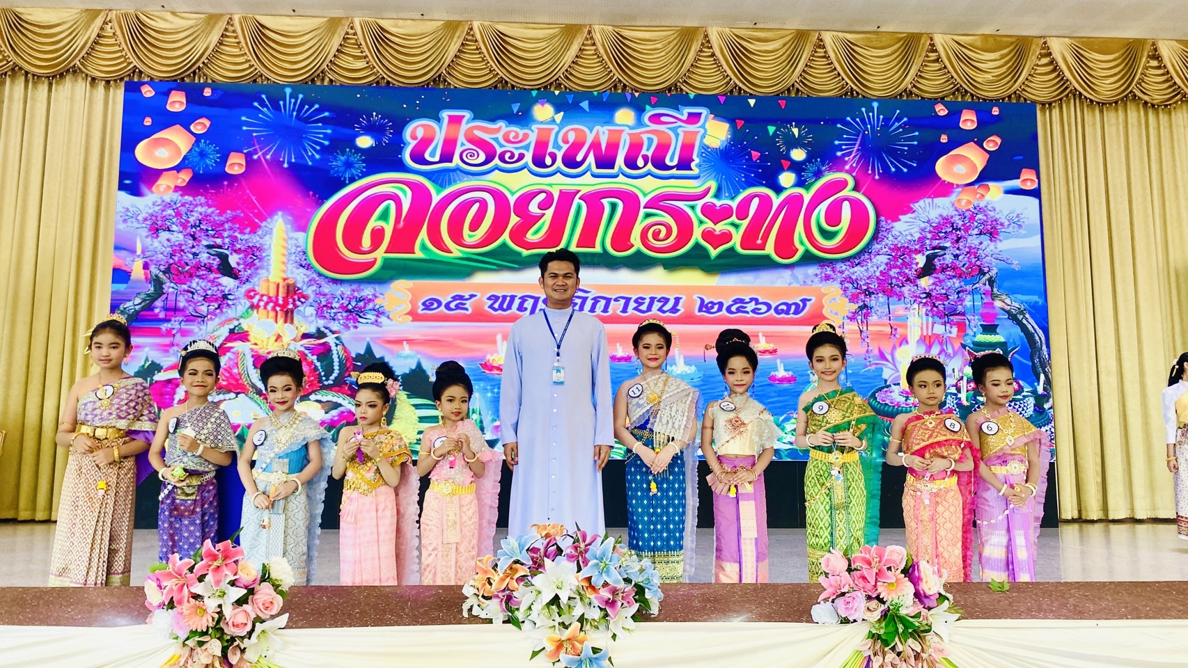
35
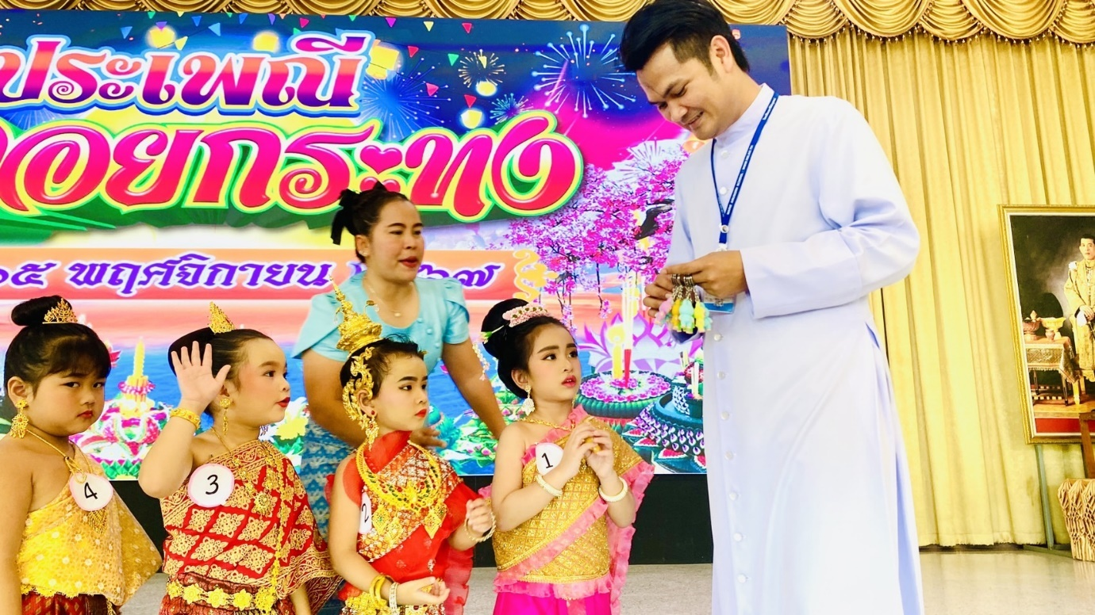
การประกวดนางนพมาศ ระดับประถม ประจำปีการศึกษา 2567
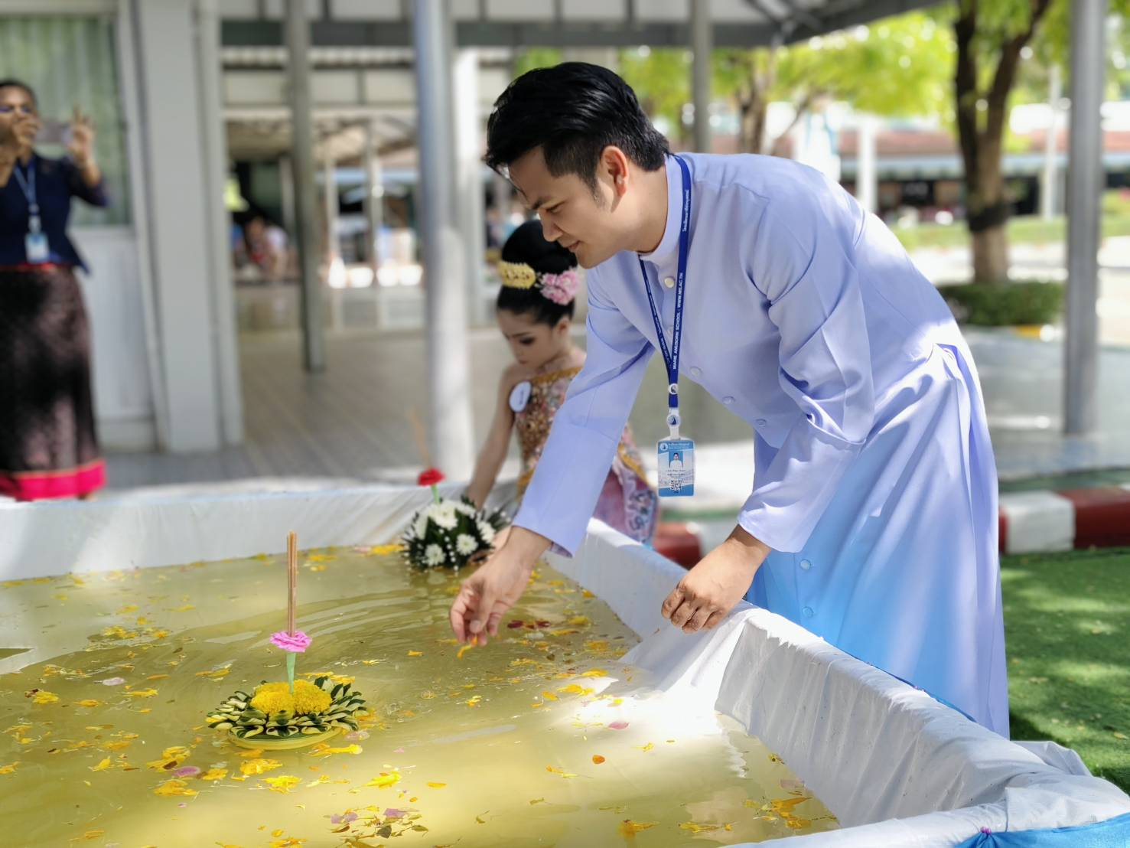
36

ภาพบรรยากาศลอยกระทง

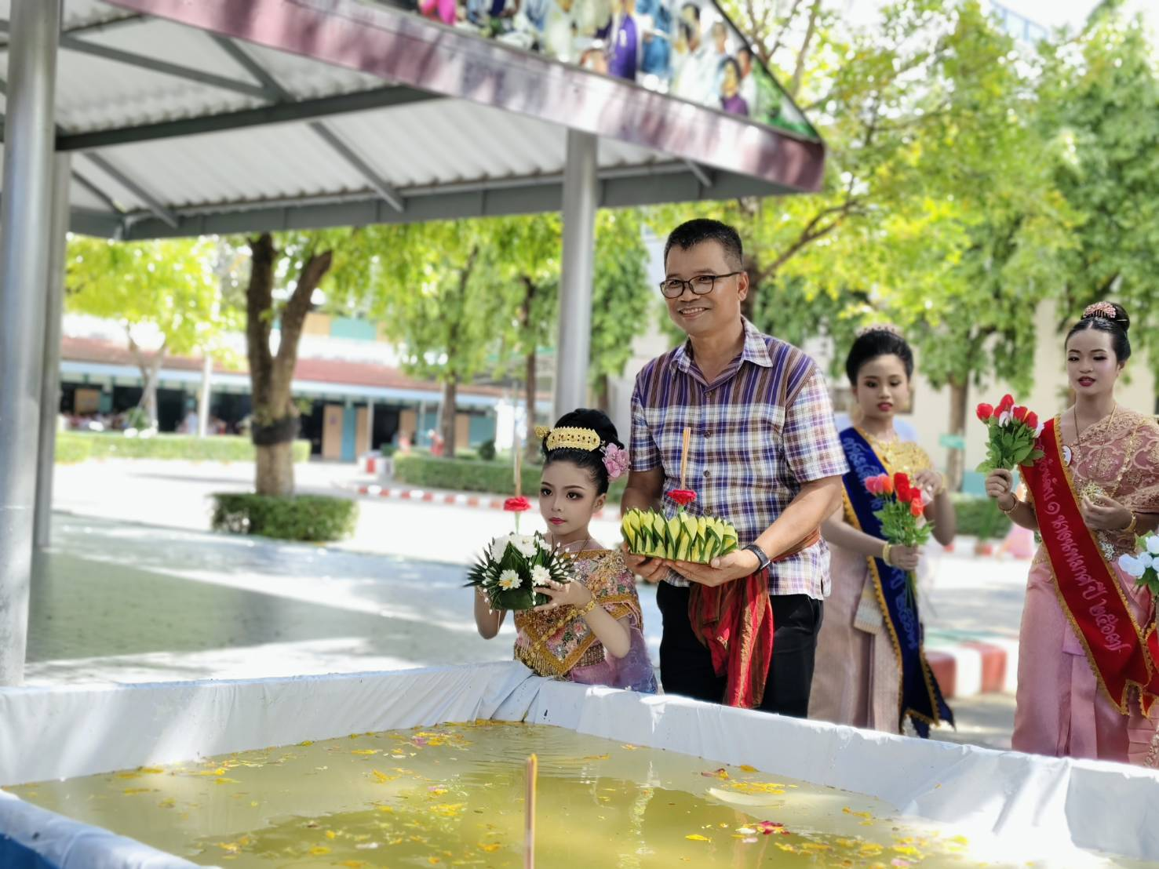

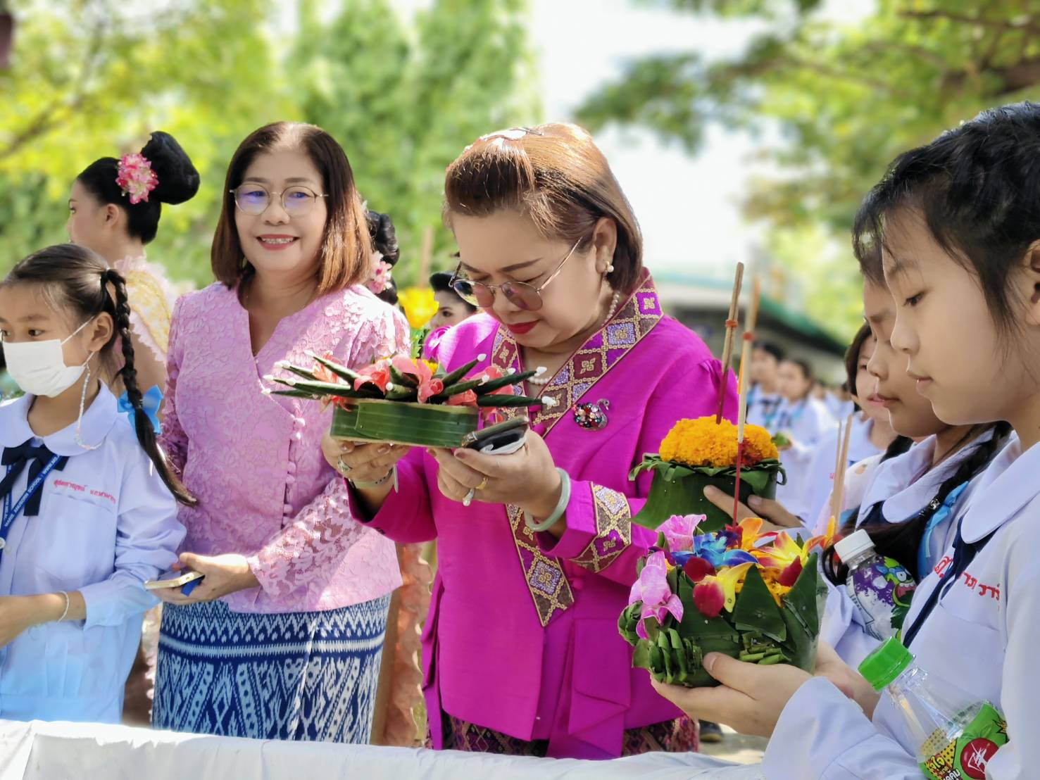
37
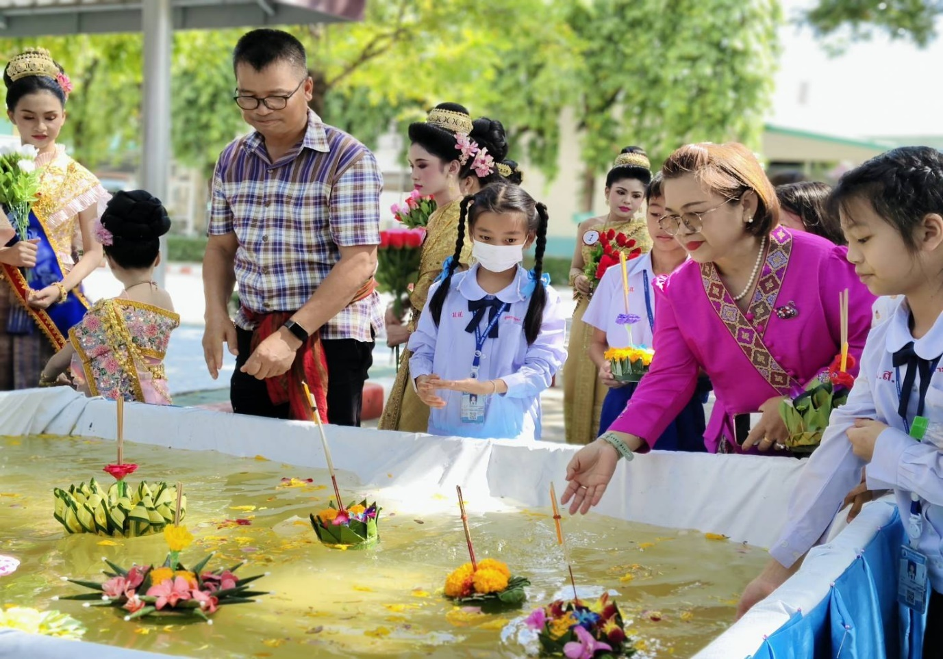
ภาพบรรยากาศลอยกระทง

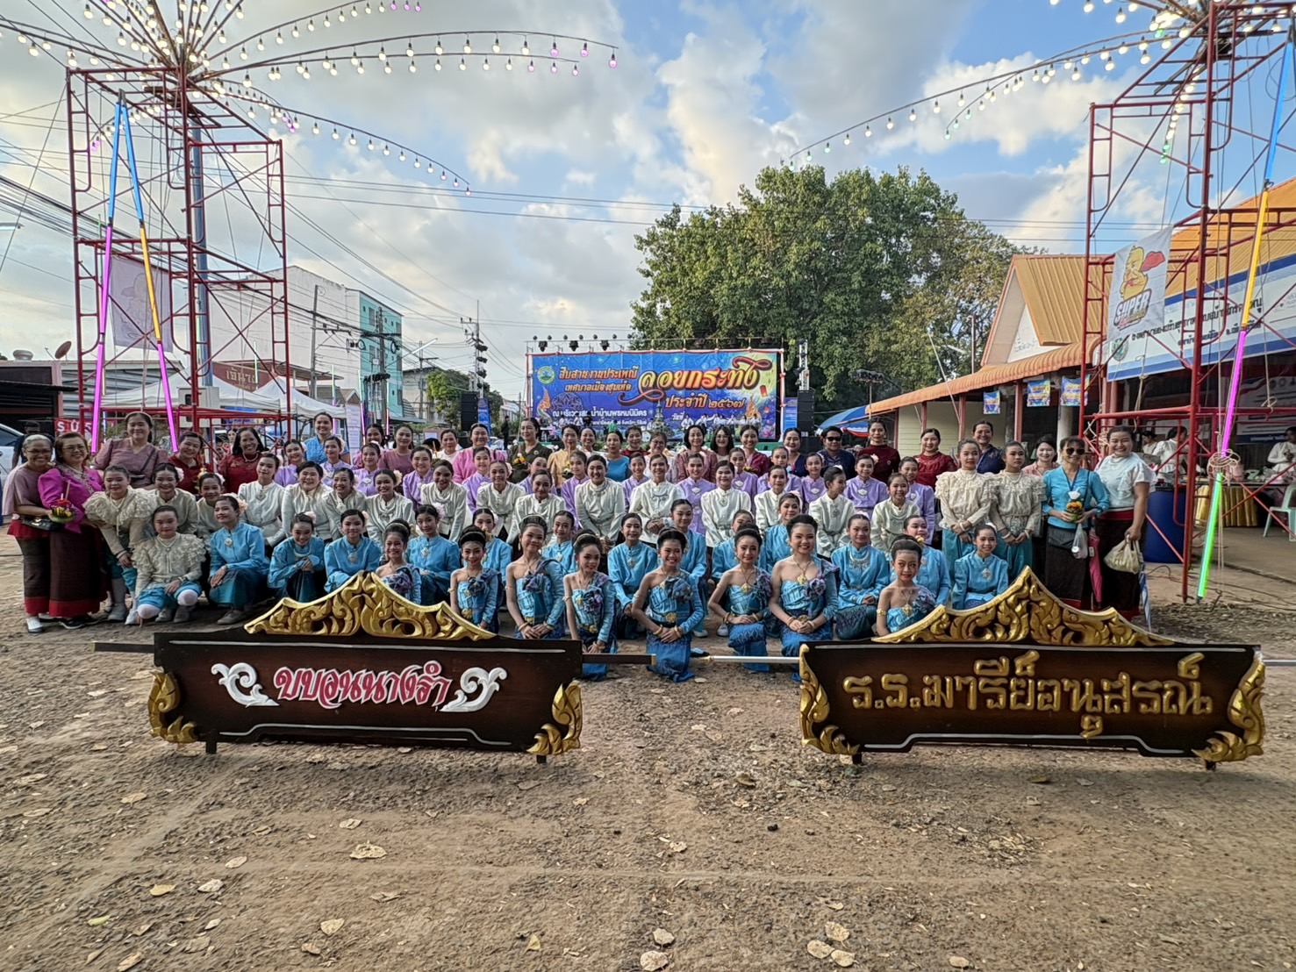
38
ภาพบรรยากาศร่วมงานลอยกระทงกับเทศบาลเมืองชุมเห็ด
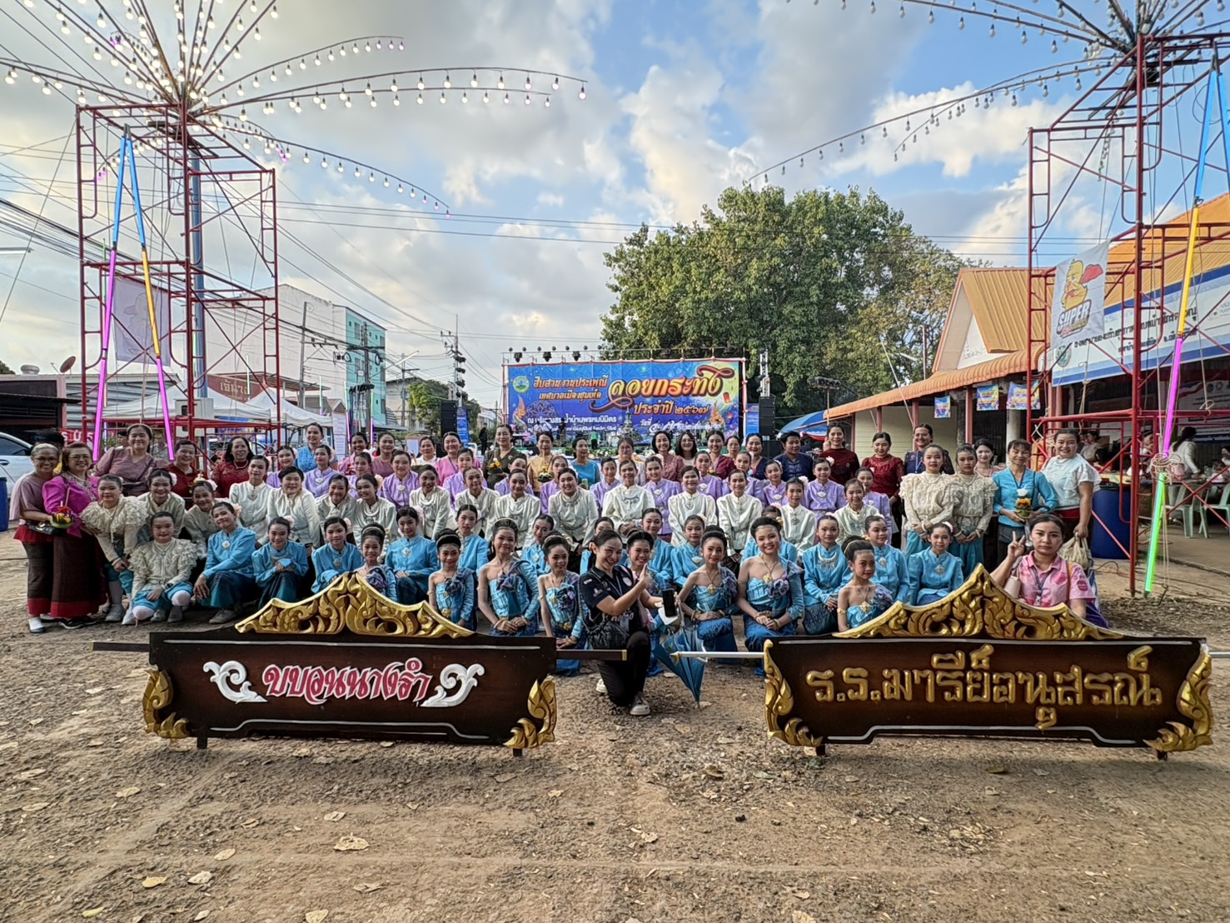

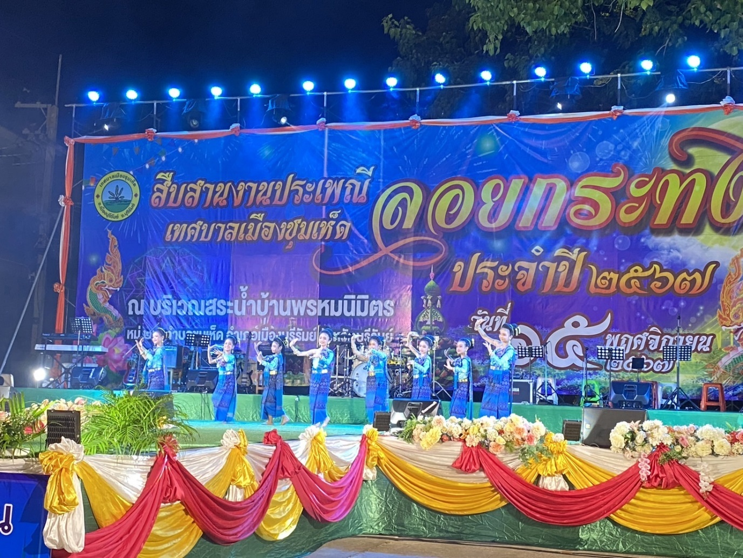
39
แสง สี เสียง ค่ำคืน เทศกาลลอยกระทงกับเทศบาลเมืองชุมเห็ด
